**Б Е Л Г О Р О Д С К А Я О Б Л А С Т Ь**

**МУНИЦИПАЛЬНЫЙ РАЙОН «ВОЛОКОНОВСКИЙ РАЙОН»**

**ЗЕМСКОЕ СОБРАНИЕ**

**СТАРОИВАНОВСКОГО СЕЛЬСКОГО ПОСЕЛЕНИЯ**

**Р Е Ш Е Н И Е**

29 ноября 2019 года № 62

**О внесении изменений и дополнений в решение Земского собрания Староивановского сельского поселения от 31 июля 2018 года № 243**

В соответствии с Градостроительным кодеком Российской Федерации, руководствуясь Федеральным законом от 6 октября 2003 года № 131-ФЗ «Об общих принципах организации местного самоуправления в Российской Федерации», Уставом Староивановского сельского поселения муниципального района «Волоконовский район» Белгородской области, Земское собрание **решило:**

1. Внести в решение Земского собрания Староивановского сельского поселения муниципального района «Волоконовский район» от 31 июля 2018 года № 243 «Об утверждении Правил благоустройства Староивановского сельского поселения муниципального района «Волоконовский район» Белгородской области» следующие изменения и дополнения:

- в Правилах благоустройства Староивановского сельского поселения муниципального района «Волоконовский район» Белгородской области (далее – Правила):

- Главу 4 «Организация освещения территорий муниципальных образований, включая архитектурную подсветку зданий, строений, сооружений» раздела II Правил, дополнить пунктом 4.8. следующего содержания:

«4.8. Освещение прилегающих территорий объектов.

4.8.1. При эксплуатации объектов в вечерне-ночное время основными задачами являются:

* Создание уровня освещенности, необходимого для общей ориентации в пространстве (общий свет);
* Обеспечение безопасности (охранный свет);
* Улучшение архитектурно-художественных качеств среды в вечерне-ночное время;
* Гармоничная интеграция облика здания с окружающим пространством с учетом единой световой среды;
* Декоративно-художественное оформление, создание единого стиля архитектурного комплекса (ландшафтное освещение);
* Поддержание имиджа объекта.

4.8.2. К наружному освещению прилегающей территории относится:

* Общее освещение территории
* Охранное освещение (дежурное и дополнительное)
* Маркировочное освещение подъездных путей и парковок
* Декоративное ландшафтное освещение

4.8.3. Нормы освещенности прилегающей территории принимать в соответствии с таблицей 1».

Таблица 1

|  |  |
| --- | --- |
| Территория | Минимальный уровень освещенности, лк |
| Въезд на территорию | 6 |
| Открытые парковки, подъездные пути | 4 |
| Проходы к отдельным корпусам | 4 |
| Хозяйственные площадки, мусоросборники | 2 |
| Зоны отдыха и культурно-массового обслуживания | 10». |

- Главу 6 раздела II Правил изложить в новой редакции:

**«Глава 6. Размещение и содержание информационных конструкций на территории муниципальных образований.**

**6.1.   Основные понятия.**

Витрина – остекленная часть экстерьера здания, строения, сооружения, которая дает возможность видеть со стороны улицы экспозицию товара внутри помещения.

Вывеска – информационная конструкция, размещаемая на фасаде, крыше или иной внешней поверхности (внешней ограждающей конструкции) здания, строения, сооружения, включая витрины и окна, внешней поверхности нестационарного торгового объекта в месте фактического нахождения или осуществления деятельности организации или индивидуального предпринимателя, содержащая сведения о профиле деятельности организации, индивидуального предпринимателя и (или) виде реализуемых ими товаров, оказываемых услуг и (или) их наименование (фирменное наименование, коммерческое обозначение, изображение товарного знака, знака обслуживания) в целях извещения неопределенного круга лиц о фактическом местоположении (месте осуществления деятельности) данной организации, индивидуального предпринимателя.

Информационная конструкция - это элемент благоустройства, выполняющий функцию информирования населения и соответствующий требованиям настоящей Главы.

Информационный стенд – информационная конструкция, размещаемая в подъезде и (или) на внешних поверхностях многоквартирного дома, жилого дома, предназначенная для информирования населения по вопросам, указанным в п. 6.13. настоящих Правил, в виде информационной доски.

Карниз – горизонтальный выступ на стене, поддерживающий крышу здания и защищающий стены от осадков.

Козырек – навесная конструкция над входами и окнами зданий, строений, сооружений.

Маркиза - наружный холщевый навес над ок­нами для защиты от солнца либо железный или стеклянный навес над входом в здание, строение, сооружение.

Меню – вывеска, содержащая сведения об ассортименте блюд, напитков и иных продуктов питания с указанием их массы/объема и цены, предлагаемых организациями и индивидуальными предпринимателями, осуществляющими деятельность по оказанию услуг общественного питания, при предоставлении указанных услуг.

Табличка – информационная конструкция, размещаемая во исполнение требований статьи 9 Закона Российской Федерации от 7 февраля 1992 г. № 2300-1 «О защите прав потребителей», на фасаде здания, строения, сооружения, дверях входных групп или витринах, в месте фактического нахождения или осуществления деятельности организации или индивидуального предпринимателя, содержащая сведения о наименовании, в том числе выполненного с использованием товарного знака или его части, адресе ирежиме работы организации или индивидуального предпринимателя.

Указатель – информационная конструкция, содержащая сведения о наименовании элемента уличной системы, территориальном делении муниципальных образований, местоположении органов государственной власти, органов местного самоуправления, государственных и муниципальных предприятий и учреждений.

Фриз – декоративная композиция в виде горизонтальной полосы или ленты, увенчивающей или обрамляющей ту или иную часть здания, строения или сооружения.

Фронтон - завершение фасада здания, портика, колоннады, ограниченное двумя скатами крыши по бокам и карнизом у основания.

**6.2. Виды и типы информационных конструкций.**

6.2.1. Указатели. Типы указателей:

1) наименований улиц, площадей, проездов, переулков, проспектов, шоссе, набережных, скверов, тупиков, бульваров, аллей, путепроводов, эстакад, тоннелей, а также километровых участков автодорог и трасс федерального значения, указатели номеров домов (далее – указатели наименования элементов уличной системы);

2) территориального деления муниципальных районов и городских округов Белгородской области, указатели границ территорий муниципальных образований, указатели картографической информации, а также указатели маршрутов (схемы) движения и расписания муниципального и городского пассажирского транспорта

3) местоположения органов государственной власти, органов местного самоуправления, государственных и муниципальных предприятий и учреждений (далее - указатели местоположения органов государственной власти, органов местного самоуправления, государственных и муниципальных предприятий и учреждений).

6.2.2. Вывески. Типы вывесок:

1) настенные вывески (информационное поле располагается параллельно к поверхности фасада здания, строения, сооружения и (или) его конструктивных элементов, либо непосредственно на плоскости фасада здания, строения, сооружения);

2) консольные вывески (информационное поле расположено перпендикулярно поверхности фасада здания, строения, сооружения);

3) крышные вывески (информационное поле расположено над карнизом здания, строения, сооружения на уровне кровли);

4) витринные вывески (носители информации расположены в витрине на внешней и (или) с внутренней стороны остекления витрины);

5) подвесные вывески (конструкция вывески размещается в пешеходном галерейном пространстве зданий, строений, сооружений) (рис 1);

6) уникальные вывески;

7) меню;

8) отдельно стоящие вывески.

6.2.3. Таблички.

6.2.4. Информационные стенды.

**6.3. Общие положения.**

6.3.1. При формировании архитектурно-градостроительного решения зданий, строений, сооружений в рамках их строительства или реконструкции, предусматривающего изменение внешнего облика, в составе указанного решения в том числе определяются места размещения информационных конструкций на внешних поверхностях данных объектов, а также их типы и размеры.

6.3.2. Информационные конструкции должны соответствовать стилистическим и эстетическим характеристикам объекта, на котором они размещаются.

6.3.3. Использование в текстах (надписях) вывесок товарных знаков и знаков обслуживания, в том числе на иностранных языках, осуществляется только при условии их предварительной регистрации в установленном порядке на территории Российской Федерации или в случаях, предусмотренных международным договором Российской Федерации. При указании в вывеске фирменного наименования, коммерческого обозначения, изображения товарного знака, знака обслуживания организации, индивидуального предпринимателя допускается не указывать в данной вывеске сведения о профиле деятельности организации, индивидуального предпринимателя, виде реализуемых ими товаров, оказываемых услуг.

6.3.4. Требования настоящих Правил не распространяются на знаки дорожного движения и указатели в отношении объектов, расположенных на улично-дорожной сети поселения.

6.3.5. Требования настоящих Правил в части размещения информационных конструкций, их размеров и иных параметром не распространяются на:

1) информационные конструкции, размещенные в соответствии с требованиями утвержденных Архитектурно-художественных концепций внешнего облика улиц, магистралей и территорий поселений, городских округов Белгородской области;

2) информационные конструкции, размещенные в соответствии ссогласованным в установленном порядке дизайн-проектом размещения информационных конструкций.

6.3.6. Для размещения информационных конструкций требуется разработка и согласование дизайн-проекта размещения информационной конструкции в следующих случаях:

1. размещения подвесных вывесок;
2. размещения крышных вывесок;
3. размещения уникальных вывесок;
4. размещения вывесок на внешних поверхностях торговых, развлекательных центров, кинотеатров, театров, цирков, автозаправочных станций;
5. размещения ценовых табло АЗС за пределами границ земельных участков, занимаемых автозаправочными станциями;
6. размещения информационных конструкций при наличии на фасадах здания, строения, сооружения архитектурно-художественных элементов, препятствующих размещению информационных конструкций с соблюдением требований, установленных настоящими Правилами;
7. размещения информационных конструкций на внешних поверхностях нежилых зданий, строений, сооружений, если размеры информационной конструкции, не могут быть соблюдены без нарушения пропорциональности ее информационного поля и архитектурно-художественных элементов.

6.3.7. Архитектурно-художественные концепции.

В случае утверждения Архитектурно-художественных концепций внешнего облика улиц, магистралей и территорий поселений, городских округов Белгородской области (далее - Архитектурно-художественные концепции) размещение информационных конструкций осуществляется согласно соответствующей Архитектурно-художественной концепции.

Архитектурно-художественные концепции могут содержать требования к размерам, месту размещения, колористическому решению, подсветке информационных конструкций, используемому на них шрифту. Архитектурно-художественные концепции являются приложениями к настоящим Правилам.

Архитектурно-художественные концепции, в соответствии с которыми размещаются информационные конструкции на зданиях, строениях, сооружениях, являющихся объектами культурного наследия, выявленными объектами культурного наследия, утверждаются по согласованию с органом исполнительной власти Белгородской области, уполномоченным в области сохранения, использования, популяризации и государственной охраны объектов культурного наследия.

6.3.8. В случае утверждения Архитектурно-художественной концепции действие ранее согласованных дизайн-проектов размещения информационных конструкций, паспортов благоустройства объектов (в части размещения на них информационных конструкций) прекращают действие.

6.3.9. На информационные конструкции, размещаемые в соответствии с требованиями утвержденных Архитектурно-художественных концепций, не требуется разработка и согласование дизайн-проекта размещения информационных конструкций.

6.3.10. Собственники или иные законные владельцы торговых, развлекательных центров, кинотеатров, театров, цирков, автозаправочных станций праве разработать и направить на согласование в уполномоченный орган местного самоуправления дизайн-проекты указанных объектов после утверждения соответствующей Архитектурно-художественной концепции при необходимости отступления от требований Архитектурно-художественной концепции в части размещения информационных конструкций.

6.3.11. Не допускается размещение информационных конструкций:

1) на ограждающих конструкциях (заборах, шлагбаумах, ограждениях, перилах и т.д.) (рис. 2);

2) в виде отдельно стоящих сборно-разборных (складных) конструкций – штендеров (за исключением их использования в целях размещения меню организациями общественного питания в местах оказания услуг общественного питания) (рис. 3);

3) на сезонных кафе при стационарных предприятиях общественного питания;

4) в местах, определенных в согласованном дизайн-проекте для размещения рекламных конструкций;

5) на внешних поверхностях объектов незавершенного строительства;

6) на маркизах, за исключением случаев, предусмотренных п. 6.4.13 настоящих Правил.

6.3.12. В случае размещения информационных конструкций на внешних поверхностях зданий, строений, сооружений, многоквартирных домов не допускается:

1) размещение информационных конструкций с использованием подложки;

2) размещение информационных конструкций на архитектурных деталях фасадов объектов (в том числе на колоннах, пилястрах, орнаментах, лепнине) (рис. 4);

3) вертикальный порядок расположения букв на информационном поле информационной конструкции (рис. 5);

4) нарушение требований к месту размещения и размерам информационной конструкции (рис. 6);

5) размещение информационной конструкции с использованием неоновых светильников, мигающих (мерцающих) элементов (рис. 7);

6) размещение информационных конструкций одна над другой (рис. 8);

7) размещение информационных конструкций на расстоянии ближе чем 1 метр от мемориальных досок (рис. 9);

8) перекрытие (закрытие) вывесками указателей наименований улиц и номеров домов (рис. 10);

9) размещение информационных конструкций на глухих торцах фасадов (рис. 11);

10) полное перекрытие (закрытие) информационными конструкциями оконных и дверных проемов, а также витражей и витрин (рис. 12);

11) размещение информационных конструкций на кровлях лоджий и балконов и (или) на лоджиях и балконах (рис. 13);

12) размещение информационных конструкций выше линии перекрытий между первым и вторым этажами;

13) размещение информационных конструкций непосредственно на козырьках зданий, строений, сооружений;

14) размещение консольных вывесок на расстоянии менее 10 метров друг от друга;

15) размещение информационных конструкций (за исключением уникальных вывесок) путем непосредственного нанесения на поверхность фасада декоративно-художественного и (или) текстового изображения (методом покраски, наклейки и иными методами);

16) размещение информационных конструкций с помощью демонстрации постеров на динамических системах смены изображений (роллерные системы, системы поворотных панелей - призматроны и др.) или с помощью изображения, демонстрируемого на электронных носителях (экраны (телевизоры), бегущая строка и т.д.) (за исключением информационных конструкций, размещаемых в витрине с использованием электронного носителя - экрана (телевизора);

17) размещение информационных конструкций с окраской или покрытием декоративными пленками поверхности остекления витрин (за исключением размещения непосредственно на поверхности остекления витрины информационных конструкций в виде отдельных букв или декоративных элементов из декоративных пленок);

18) размещение информационных конструкций с использованием картона, ткани, баннерной ткани (за исключением афиш);

19) замена остекления витрин информационными конструкциями (за исключением случаев размещения информационных конструкций на торговых, развлекательных центрах, кинотеатрах, театрах, цирках, автозаправочных станциях);

20) устройство в витрине конструкций электронных носителей-экранов (телевизоров) на всю высоту и (или) длину остекления витрины (за исключением случаев размещения информационных конструкций на торговых, развлекательных центрах, кинотеатрах, театрах, цирках, автозаправочных станциях);

21) размещение информационных конструкций с использованием световых и несветовых коробов.

**6.4. Общие требования к вывескам и их размещению.**

6.4.1. Вывески могут состоять из следующих элементов:

- информационное поле (текстовая часть) - буквы, буквенные символы, аббревиатура, цифры;

- декоративно-художественные элементы - логотипы, знаки и т.д.;

- элементы крепления (рис 14).

6.4.2. На внешних поверхностях одного здания, строения, сооружения организация, индивидуальный предприниматель вправе разместить не более одной вывески каждого из типов, предусмотренных подпунктами 1 - 7 пункта 6.2.2 настоящих Правил (за исключением случаев, предусмотренных настоящими Правилами).

6.4.3. Настенные, витринные, крышные и подвесные вывески могут быть размещены в виде единичной конструкции и (или) комплекса идентичных и (или) взаимосвязанных элементов одной вывески, указанных в пункте 6.4.1 настоящих Правил. Консольные вывески могут быть размещены только в виде единичной конструкции (рис 15).

6.4.4. Организации, индивидуальные предприниматели размещают вывески на плоских участках фасада, свободных от архитектурных элементов, исключительно в пределах площади внешних поверхностей объекта, соответствующей физическим размерам занимаемых данными организациями, индивидуальными предпринимателями помещений на праве собственности, ином вещном праве или обязательственном праве (рис. 16).

6.4.5. Требование о размещении вывесок исключительно в пределах площади внешних поверхностей объекта, соответствующей физическим размерам занимаемых организациями, индивидуальными предпринимателями помещений, не распространяется на случаи размещения вывесок на торговых, развлекательных центрах организациями, индивидуальными предпринимателями, местом фактического нахождения или осуществления деятельности которых являются указанные торговые, развлекательные центры.

6.4.6. При размещении на одном фасаде объекта одновременно вывесок нескольких организаций, индивидуальных предпринимателей указанные вывески размещаются в один высотный ряд на единой горизонтальной линии (на одном уровне, высоте), а также должны быть расположены в одной плоскости относительно вертикальной плоскости фасада, на котором они размещены (рис 17).

6.4.7. Местоположение и размеры вывесок, размещаемых на нестационарных торговых объектах площадью до 12 кв. м (включительно), определяются типовыми архитектурными решениями нестационарных торговых объектов.

6.4.8. На период размещения сезонного кафе при стационарном предприятии общественного питания допускается размещение вывесок путем нанесения надписей на маркизы и зонты, используемые для обустройства данного сезонного кафе. При этом высота размещаемых вывесок должна быть не более 0,20 м. В случае использования в вывесках, размещаемых на маркизах и зонтах сезонного кафе, изображения товарного знака, знака обслуживания высота указанного изображения не должна превышать 0,30 м, а информационное поле (текстовая часть) и декоративно-художественные элементы вывески должны быть размещены на единой горизонтальной оси (рис. 18).

6.4.9. Демонстрация изображений на электронных носителях табло обмена валют должна производиться с использованием технологии статичного изображения без использования динамических эффектов. Смена изображения должна производиться не чаще одного раза в 30 секунд, скорость смены изображения не должна превышать 2 секунды.

6.4.10. На вывеске может быть организована подсветка. Подсветка вывески должна иметь немерцающий, приглушенный свет, не создавать прямых направленных лучей в окна жилых помещений.

**6.5. Требования к настенным вывескам.**

6.5.1. Настенные вывески размещаются над входом или витринами (окнами) помещений, указанных в пункте 6.4.4 настоящих Правил, на единой горизонтальной оси с иными настенными и консольными вывесками, установленными в пределах фасада, на уровне линии перекрытий между первым и вторым этажами либо ниже указанной линии (рис. 19).

6.5.2. В случае если помещения, указанные в пункте 6.4.4 настоящих Правил, располагаются в подвальных или цокольных этажах объектов и отсутствует возможность размещения настенных вывесок в соответствии с требованиями пункта 6.5.1 настоящих Правил, настенные вывески могут быть размещены над окнами подвального или цокольного этажа, но не ниже 0,60 м от уровня земли до нижнего края настенной вывески. При этом вывеска не должна выступать от плоскости фасада более чем на 0,10 м. (рис. 20).

6.5.3. Крайняя точка элементов настенной вывески не должна находиться на расстоянии более чем 0,20 м от плоскости фасада (рис. 21).

6.5.4. Максимальный размер настенных вывесок не должен превышать:

- по высоте основного шрифта – 0,50 м, по общей высоте с учетом выносных элементов строчных и прописных букв за пределами размера основного шрифта и высоты декоративно-художественных элементов – 0,75 м;

- по длине - 70 процентов от длины фасада, соответствующей занимаемым данными организациями, индивидуальными предпринимателями помещениям, но не более 15 м для единичной конструкции (рис. 22).

6.5.5. При размещении настенной вывески в пределах 70 процентов от длины фасада в виде комплекса идентичных взаимосвязанных элементов (информационное поле (текстовая часть) и декоративно-художественные элементы) максимальный размер каждого из указанных элементов не может превышать 10 м в длину (рис 23).

6.5.6. При наличии на фасаде здания, строения, сооружения фриза настенная вывеска размещается исключительно на фризе.

6.5.7. Общая высота информационного поля (текстовой части), а также декоративно-художественных элементов настенной вывески, размещаемой на фризе, не может быть более 70 процентов высоты фриза (с учетом высоты выносных элементов строчных и прописных букв за пределами размера основного шрифта, а также высоты декоративно-художественных элементов), а их длина - не более 70 процентов длины фриза. Объемные символы, используемые в настенной конструкции на фризе, должны размещаться на единой горизонтальной оси (рис. 24);

6.5.8. При наличии на фасаде здания, строения сооружения козырька настенная вывеска может быть размещена на фризе козырька строго в габаритах указанного фриза (рис. 25).

6.5.9. В дополнение к настенной вывеске, размещаемой непосредственно на фасаде здания, строения, сооружения, допускается размещение вывески на дверях входных групп, в том числе методом нанесения трафаретной печати или иными аналогичными методами на остекление дверей.

6.5.10. Максимальный размер вывески, размещенной на двери входной группы не должен превышать:

- по высоте - 0,40 м;

- по длине - 0,30 м.

**6.6. Требования к консольным вывескам.**

6.6.1. Консольные вывески располагаются в одной горизонтальной плоскости фасада, в том числе у арок, на границах и внешних углах здания, строения, сооружения.

6.6.2. При наличии на фасаде здания, строения, сооружения настенных вывесок консольные вывески располагаются с ними на единой горизонтальной оси.

6.6.3. Консольные вывески, размещаемые в соответствии с дизайн-проектом, не могут быть расположены выше линии третьего этажа (линии перекрытий между вторым и третьим этажами).

6.6.4. Расстояние между консольными вывесками не может быть менее 10 м.

6.6.5. Расстояние от уровня земли до нижнего края консольной вывески должно быть не менее 2,50 м. (рис. 26).

6.6.6. Консольная вывеска не должна находиться на расстоянии более чем 0,20 м от плоскости фасада, а крайняя точка ее лицевой стороны - на расстоянии более чем 1 м от плоскости фасада.

6.6.7. Консольная вывеска не может превышать 1 м в высоту и 0,20 м в ширину (рис. 27).

6.6.8. Максимальные размеры консольных вывесок, выполненных в виде объемно-пространственной композиции, не должны превышать 0,50 м - по высоте, 0,50 м - по ширине и 0,50 м - в глубину.

**6.7. Требования к крышным вывескам.**

6.7.1. Организации, индивидуальные предприниматели дополнительно к информационной конструкции, указанной в пункте 6.4.2. настоящих Правил, размещенной на фасаде здания, строения, сооружения, вправе разместить крышную вывеску на указанном здании, строении, сооружении.

6.7.2. Крышные вывески подлежат размещению в соответствии с дизайн-проектом размещения вывески.

6.7.3. Размещение крышной вывески допускается при условии, если единственным собственником (правообладателем) указанного здания, строения, сооружения является организация, индивидуальный предприниматель, сведения о котором содержатся в данной вывеске и в месте фактического нахождения (месте осуществления деятельности) которого размещается указанная вывеска.

6.7.4. На крыше одного здания, строения, сооружения может быть размещена только одна крышная вывеска.

6.7.5. На торговых, развлекательных центрах, кинотеатрах, театрах, цирках допускается размещение более одной крышной вывески (но не более одной крышной вывески относительно каждого фасада, по отношению к которому они размещены). При этом указанные крышные вывески должны быть идентичны друг другу.

6.7.6. Информационное поле крышных вывесок располагается параллельно к поверхности фасадов зданий, строений, сооружений, по отношению к которым они установлены, выше линии карниза, парапета объекта или его стилобатной части.

6.7.7. Крышные вывески должны быть выполнены в форме объемных символов с внутренней подсветкой.

6.7.8. Высота крышных вывесок с учетом всех используемых элементов (пункт 6.4.1 настоящих Правил) должна быть:

а) не более 0,8 м для 1-3-этажных объектов;

б) не более 1,2 м для 4-7-этажных объектов;

в) не более 1,8 м для 8-12-этажных объектов;

г) не более 2,2 м для 13-17-этажных объектов;

д) не более 3 м для объектов, имеющих 18 и более этажей.

6.7.9. Длина крышной вывески не может превышать:

а) 80 процентов длины фасада, вдоль которого она размещена, при длине фасада до 35 м (включительно) (рис. 28).;

б) половины длины фасада, вдоль которого она размещена, при длине фасада свыше 35 м. (рис. 29).

6.7.10. Размеры крышных вывесок, размещаемых на стилобатной части здания, строения, сооружения, определяются в зависимости от этажности стилобатной части объекта в соответствии с пунктом 6.7.8 настоящих Правил.

6.7.11. Не допускается размещение крышных вывесок на зданиях, строениях, сооружениях, являющихся объектами культурного наследия, выявленными объектами культурного наследия, объектами, расположенными в границах территорий объектов культурного наследия, выявленных объектов культурного наследия, а также объектов, построенных до 1952 г. включительно, за исключением случаев восстановления ранее существовавших крышных вывесок, при наличии утвержденного в установленном порядке проекта реставрации и приспособления объекта культурного наследия, предусматривающего размещение указанных крышных вывесок.

**6.8. Требования к витринным вывескам.**

6.8.1. Витринные вывески могут размещаться непосредственно на остеклении витрины или во внутреннем пространстве витрины.

6.8.2. На остеклении витрины допускается размещение витринной вывески в виде отдельных букв и декоративных элементов, в том числе методом нанесения трафаретной печати или иными аналогичными методами.

6.8.3. Максимальный размер витринной вывески, размещаемой на остеклении витрины, не должен превышать:

в высоту 0,15 м;

в ширину – ширину витрины (рис. 30).

6.8.4. При размещении витринной вывески во внутреннем пространстве витрины расстояние от остекления витрины до витринной вывески должно составлять не менее 0,15 м. (рис. 31).

6.8.5. Максимальный размер витринных вывесок (включая электронные носители-экраны (телевизоры), размещаемых в витрине, не должен превышать половины размера остекления витрины (при наличии переплетов (импостов) половины размера остекления в границах переплетов (импостов) по высоте и половины размера остекления витрины (при наличии переплетов (импостов) половины размера остекления в границах переплетов (импостов) по длине. При этом витринные вывески должны размещаться строго в границах переплетов (импостов) (рис. 32).

6.8.6. Применение непрозрачных материалов, а также жалюзи и рулонных штор возможно только для второго ряда остекления витрины со стороны торгового зала при одновременном соблюдении следующих условий:

- витринное пространство оформлено с использованием товаров и услуг (экспозиция товаров и услуг);

- витринное пространство освещено в темное время суток;

- глубина витринного пространства от первого ряда остекления со стороны улицы (внешней поверхности витрины) до второго ряда остекления со стороны торгового зала (внутренней поверхности витрины) составляет не менее 0,6 м. (рис. 33).

6.8.7. Размещение на остеклении одной витрины нескольких витринных вывесок допускается при условии наличия между ними расстояния не менее 0,15 м и общего количества указанных вывесок - не более четырех.

6.8.8. В окнах вывески размещаются в соответствии с требованиями, установленными настоящими Правилами к размещению вывесок в витринах.

**6.9. Требования к уникальным вывескам.**

6.9.1. К уникальным вывескам относятся:

- вывески, являющиеся объектом монументально-декоративного искусства (барельефы, горельефы, скульптура и т.п.) (рис. 34);

- вывески, выполненные в технике росписи, мозаичного панно (рис. 35);

- вывески, исторический облик которых определен архитектурным проектом здания, строения, сооружения, реализованным до дня вступления в силу настоящих Правил;

- вывески, являющиеся архитектурными элементами и декором внешних поверхностей здания, строения, сооружения (рис. 36).

6.9.2. Размещение уникальных вывесок осуществляется согласно дизайн-проекту размещения вывески.

**6.10. Требования к меню.**

6.10.1. Организации и индивидуальные предприниматели, оказывающие услуги общественного питания, вправе использовать отдельно стоящие сборно-разборные (складные) конструкции – штендеры в местах оказания услуг общественного питания исключительно в целях размещения на них меню.

6.10.2. Максимальный размер меню не должен превышать:

- по высоте - 0,80 м;

- по длине - 0,60 м. (рис. 37).

**6.11. Требования к отдельно стоящим вывескам.**

6.11.1. Размещение отдельно стоящих вывесок допускается только при условии их установки в границах земельного участка, на котором располагаются здания, строения, сооружения, являющиеся местом фактического нахождения, осуществления деятельности организации, индивидуального предпринимателя, сведения о которых содержатся в данных вывесках и которым указанные здания, строения, сооружения и земельный участок принадлежат на праве собственности или ином законном основании (за исключением размещения ценовых табло (стел) автозаправочных станций (далее - ценовые табло АЗС) за пределами границ земельных участков, занимаемых автозаправочными станциями).

6.11.2. Места размещения, размеры и внешний вид отдельно стоящих вывесок определяется утвержденной архитектурно-художественной концепцией и (или) свидетельством о согласовании архитектурно-градостроительного облика объекта капитального строительства.

6.11.3. Допускается размещение не более одного ценового табло АЗС в границах земельного участка, занимаемого автозаправочной станцией, и одного ценового табло АЗС за пределами границ земельного участка, занимаемого автозаправочной станцией.

6.11.4. Ценовые табло АЗС, расположенные за пределами границ земельных участков, занимаемых автозаправочными станциями, размещаются в попутном направлении на расстоянии не более 100 м от границ указанных земельных участков (рис. 38).

6.11.5. Ценовые табло АЗС могут содержать сведения о наименовании (фирменное наименование, коммерческое обозначение) автозаправочной станции, месте фактического нахождения (месте осуществления деятельности) автозаправочной станции, видах, экологических классах реализуемого ими топлива и ценах на него, предоставляемых услугах, системах оплаты.

**6.12. Требования к табличкам.**

6.12.1. Табличка состоит только из информационного поля (текстовой части).

6.12.2. Организация, индивидуальный предприниматель вправе разместить только одну табличку на одном здании, строении, сооружении, в котором фактически находится (осуществляет деятельность).

6.12.3. Таблички могут быть размещены в одном из следующих мест:

- на фасаде непосредственно у входа (справа или слева) в здание, строение, сооружение или в помещение;

- на дверях входных групп в здание, строение, сооружение или в помещение, если отсутствует возможность размещения таблички на фасаде;

- на остеклении витрины, если отсутствует возможность размещения таблички на фасаде и на дверях входных групп в здание, строение, сооружение или в помещение.

6.12.4. Размещение табличек на оконных проемах не допускается.

6.12.5. Расстояние от уровня земли (пола входной группы) до верхнего края таблички не должно превышать 2 м.

6.12.6. Таблички на фасадах здания, строения, сооружения размещаются на единой горизонтальной оси с иными установленными табличками.

6.12.7. Таблички, размещаемые на дверях входных групп и остеклении витрин, могут быть выполнены в том числе методом нанесения трафаретной печати или иными аналогичными методами.

6.12.8. При наличии на дверях входных групп и на остеклении витрины вывески табличка размещается на данных дверях входных групп и на остеклении витрины в один ряд на едином горизонтальном или вертикальном уровне (на одном уровне, высоте, длине) с указанной вывеской.

6.12.9. В случае размещения в одном здании, строении, сооружении нескольких организаций, индивидуальных предпринимателей общая площадь табличек, устанавливаемых на фасаде перед одним входом, не должна превышать 2 кв. м. (рис. 39).

6.12.10. Размеры табличек, размещаемых перед одним входом, должны быть одинаковыми, а расстояние от уровня земли (пола входной группы) до верхнего края таблички, расположенной на наиболее высоком уровне, не должно превышать 2 м. (рис. 39).

6.12.11. Максимальный размер табличек на фасадах зданий, строений, сооружений:

- не более 0,60 м по длине;

- не более 0,40 м по высоте (рис. 40).

6.12.12. Максимальный размер табличек на дверях входных групп:

- не более 0,40 м по высоте;

- не более 0,30 м по длине (рис.41).

6.12.13. Максимальный размер табличек на остеклении витрины:

- не более 0,20 м по высоте;

- не более 0,30 м по длине.

**6.13. Требования к информационным стендам.**

6.13.1. Информационные стенды используются для информирования жителей поселений, городских округов Белгородской области:

- о содержании и ремонте дворовых территорий, объектов благоустройства, многоквартирных домов и жилых домов;

- о предоставлении коммунальных услуг, о плате за жилые помещения и коммунальные услуги;

- о решениях общего собрания собственников помещений в многоквартирном доме;

- об угрозе возникновения чрезвычайных ситуаций природного и техногенного характера, о возникновении таких чрезвычайных ситуаций, правилах поведения населения и необходимости проведения мероприятий по защите.

6.13.2. Размещение информационных стендов обеспечивается товариществами собственников жилья либо управляющими компаниями, обслуживающие многоквартирные дома, на территории которых размещены данные информационные стенды.

6.13.3. Информационные стенды могут использоваться для размещения рекламы в порядке, установленном администрацией соответствующего муниципального образования.

6.13.4. Максимальные размеры информационных стендов составляют:

- длина - 1,05 м;

- высота - 0,75 м.

**6.14. Особенности размещения информационных конструкций в соответствии с дизайн-проектом.**

6.14.1. Дизайн-проект размещения информационной конструкции, подлежит согласованию с уполномоченным органом местного самоуправления соответствующего муниципального образования в порядке, установленном административным регламентом предоставления муниципальной услуги.

6.14.2. Дизайн-проект должен содержать информацию о размещении всех информационных конструкций, в том числе отдельно стоящих вывесок. При наличии на здании, строении, сооружении рекламной конструкции, размещенной в соответствии с требованиями Федерального закона от 13 марта 2006 г. №38-ФЗ «О рекламе», информация о размещении указанной рекламной конструкции также отражается в соответствующем дизайн-проекте.

6.14.3. В дизайн-проекте также может отражаться информация о рекламных конструкциях, планируемых к размещению на внешних поверхностях здания, строения, сооружения.

6.14.4. Критериями оценки дизайн-проекта на соответствие внешнему архитектурно-художественному облику поселений, городских округов, расположенных на территории Белгородской области, являются:

- обеспечение сохранности внешнего архитектурно-художественного облика поселений, городских округов, расположенных на территории Белгородской области;

- соответствие местоположения и эстетических характеристик информационной конструкции (форма, размеры, пропорции, цвет, масштаб и др.) стилистике объекта (классика, ампир, модерн, барокко и т.д.), на котором она размещается;

- привязка настенных вывесок к композиционным осям конструктивных элементов фасадов объектов;

- соблюдение единой горизонтальной оси размещения информационных конструкций в пределах фасада объекта;

- обоснованность использования вертикального формата в вывесках;

- обоснованность количества и местоположения информационных конструкций, в том числе отдельно стоящих вывесок;

- обоснованность использования предлагаемого типа вывесок;

- обоснованность размеров отдельно стоящих вывесок, их сомасштабность окружающей застройке;

- учет колористического решения внешних поверхностей объекта при размещении информационной конструкции;

- соответствие используемых в вывесках изображений товарных знаков, в том числе на иностранных языках, зарегистрированным в установленном порядке на территории Российской Федерации товарным знакам.

6.14.5. Оценка дизайн-проекта осуществляется с учетом ранее согласованных дизайн-проектов размещения информационных конструкций на данном объекте (место размещения, размеры и тип), размещенных в соответствии с требованиями настоящих Правил, а также рекламных конструкций, установленных в соответствии с Федеральным законом от 13 марта 2006 г. №38-ФЗ «О рекламе».

6.14.6. Согласование дизайн-проекта размещения информационной конструкции не накладывает обязательств на собственника (правообладателя) объекта, на внешней поверхности которого осуществляется размещение указанной информационной конструкции, по ее размещению.

6.14.7. При согласовании дизайн-проекта размещения информационной конструкции предыдущее согласование дизайн-проекта размещения такой информационной конструкции, паспорта благоустройства объекта (в части размещения на нем информационных конструкций) прекращает действие.

**6.15. Требования к содержанию информационных конструкций.**

6.15.1. Содержание информационных конструкций осуществляется их собственниками или иными законными владельцами, если иное не установлено действующим законодательством.

6.15.2. В случае невозможности установить собственника или иного законного владельца информационной конструкции обязанность по ее содержанию несет собственник или иной законный владелец недвижимого имущества, к которому присоединена информационная конструкция.

6.15.3. Информационные конструкции должны содержаться в технически исправном состоянии, быть очищенными от грязи и иного мусора.

6.15.4. Не допускается наличие на информационных конструкциях механических повреждений, а также нарушение целостности конструкции.

6.15.5. Металлические элементы информационных конструкций должны быть очищены от ржавчины и окрашены.

6.15.6. Размещение на информационных конструкциях объявлений, посторонних надписей, изображений и других сообщений, не относящихся к данной информационной конструкции, запрещено.

6.15.7. Очистка информационных конструкций от грязи и мусора проводится по мере необходимости (по мере загрязнения информационной конструкции), но не реже:

- двух раз в месяц - в отношении указателей, информационных стендов, а также вывесок, размещаемых на внешних поверхностях нестационарных торговых объектов;

- одного раза в два месяца - в отношении табличек;

- двух раз в год (в марте - апреле и августе - сентябре) - для вывесок.

6.15.8. Если информационная конструкция имеет внутреннюю или внешнюю подсветку, все элементы искусственного освещения должны быть в исправном состоянии с одинаковым оттенком свечения.

**6.16. Контроль за выполнением требований к размещению и содержанию информационных конструкций. Демонтаж информационных конструкций.**

6.16.1. Контроль за выполнением требований к размещению информационных конструкций, а также выявление информационных конструкций, не соответствующих требованиям настоящих Правил, осуществляется органами местного самоуправления в рамках полномочий по контролю в сфере благоустройства.

6.16.2. В случае выявления информационной конструкции, размещенной и (или) содержащейся с нарушением требований, установленных настоящими Правилами, уполномоченное должностное лицо органа местного самоуправления выдают собственнику или иному владельцу информационной конструкции предписание о приведении информационной конструкции в соответствие с требованиями или о демонтаже информационной конструкции.

6.16.3. В случае невозможности установить собственника или иного законного владельца информационной конструкции, размещенной и (или) содержащейся с нарушением требований, установленных настоящими Правилами, предписание о приведении информационной конструкции в соответствие с требованиями или о демонтаже информационной конструкции выдается собственнику или иному законному владельцу недвижимого имущества, к которому присоединена информационная конструкция.

6.16.4. Приведение информационной конструкции в соответствие с установленными требованиями или добровольный демонтаж информационной конструкции осуществляется собственником или иным законным владельцем информационной конструкции или собственником или иным законным владельцем недвижимого имущества, к которому присоединена информационная конструкция за счет их собственных средств.

6.16.5. Если в срок, установленный в предписании, указанном в пунктах 6.16.2 и 6.16.3 настоящих Правил, информационная конструкция не приведена в соответствие с требованиями или добровольно не демонтирована, органы местного самоуправления направляют требование о принудительном демонтаже информационной конструкции в уполномоченную организацию, которая осуществляет принудительный демонтаж информационной конструкции и восстановление внешних поверхностей объекта, на которых она была размещена.

6.16.6. Порядок направления органами местного самоуправления требований о принудительном демонтаже информационных конструкций, форма и сроки исполнения таких требований, уполномоченная организация, осуществляющая принудительный демонтаж информационных конструкций, порядок и сроки хранения и утилизации демонтированных информационных конструкций устанавливается администрацией соответствующего муниципального образования.

6.16.7. Демонтаж информационной конструкции представляет собой разборку информационной конструкции на составляющие элементы, в том числе с нанесением ущерба информационной конструкции и другим объектам, с которыми демонтируемая информационная конструкция связана, ее снятие с внешних поверхностей зданий, строений, сооружений, на которых она размещена.

6.16.8. Добровольный и принудительный демонтаж информационной конструкции осуществляется с последующим восстановлением внешних поверхностей объекта, на которых она была размещена, в том виде, который был до установки информационной конструкции, и с использованием аналогичных материалов и технологий.

6.16.9. Уполномоченная организация осуществляет принудительный демонтаж информационной конструкции, восстановление внешних поверхностей объекта, на которых она была размещена, перемещение информационной конструкции в место ее хранения, хранение информационной конструкции, а также утилизацию информационной конструкции.

6.16.10. После оплаты собственником или иным законным владельцем информационной конструкции или недвижимого имущества, к которому присоединена информационная конструкция, расходов, связанных с принудительным демонтажем, транспортировкой, хранением информационной конструкции, восстановлением внешних поверхностей объекта, на которых она была размещена, демонтированная информационная конструкция возвращаются указанному лицу.

6.16.11. По истечении срока хранения демонтированная информационная конструкция утилизируется или продается как невостребованная либо бесхозная, если собственник или иной ее законный владелец не был установлен, либо собственник или иной законный владелец информационной конструкции или собственник или иной законный владелец недвижимого имущества, к которому была присоединена информационная конструкция, не забрал информационную конструкцию с места хранения.

6.16.12. Расходы на выполнение работ по принудительному демонтажу, транспортировке, хранению, утилизации или реализации информационных конструкций, а также восстановлению внешних поверхностей объекта, на которых она была размещена, подлежат возмещению:

собственником или иным законным владельцем информационной конструкции;

собственником или иным законным владельцем недвижимого имущества, к которому присоединена информационная конструкция, в случае невозможности установить собственника или иного законного владельца информационной конструкции;

за счет средств, полученных от продажи информационной конструкции, в случае невозможности установить собственника или иного законного владельца информационной конструкции и недвижимого имущества, к которому присоединена информационная конструкция.

6.16.13. Средства, взимаемые в порядке возмещения расходов на принудительный демонтаж, транспортировку, хранение, утилизацию или организацию торгов по продаже информационной конструкции, восстановлению внешних поверхностей объекта, на которых она была размещена, подлежат перечислению в доход местного бюджета.

6.16.14. Уполномоченная организация не несет ответственности за состояние и сохранность информационной конструкции, оборудования или иного имущества, находящихся на ней, при ее демонтаже в принудительном порядке и (или) перемещении на специально организованные места для хранения.».

- Приложение № 2 к Правилам читать в новой редакции (прилагается).

2.  Обнародовать настоящее решение и разместить на странице администрации Староивановского сельского поселения официального сайта администрации муниципального района «Волоконовский район» Белгородской области в сети «Интернет» (volokonadm.ru).

**Глава Староивановского**

**сельского поселения С.П. Лысенко**

Приложение к решению

Земского собрания

Староивановского сельского поселения

от 29 ноября 2019 года № 62

Приложение №2

к Правилам благоустройства Староивановского сельского поселения муниципального района «Волоконовский район» Белгородской области

**Графическое приложение**

**«Правила размещения и содержания информационных конструкций»**

**Рисунок 1.**

Подвесная вывеска размещается в пешеходном галерейном пространстве зданий, строений, сооружений (подпункт 5 пункта 6.2.2 Правил).

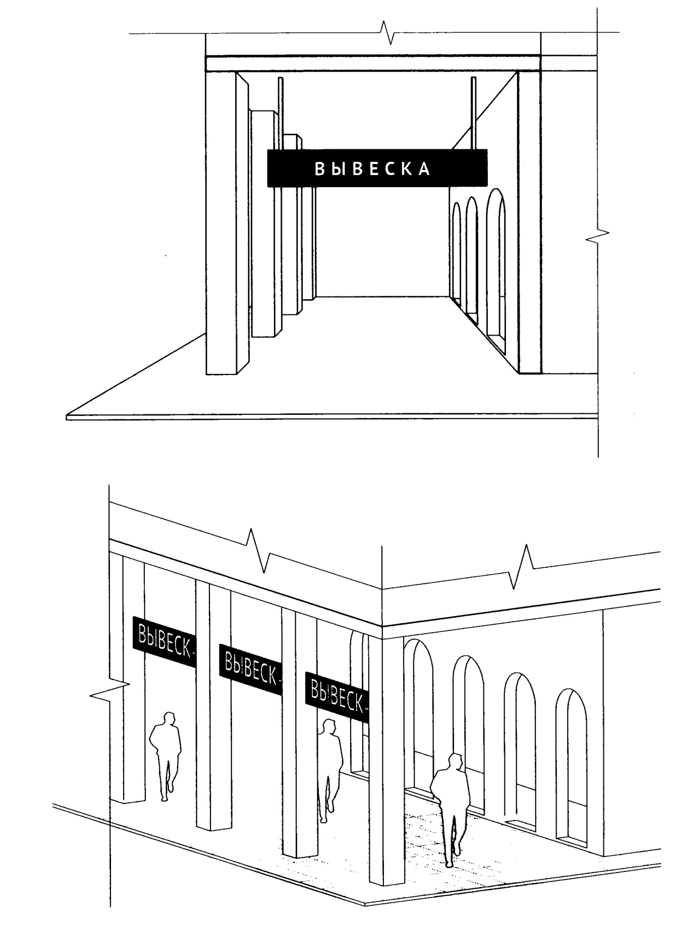

**Рисунок 2**

Запрещается размещение вывесок на ограждающих конструкциях (заборах, шлагбаумах, ограждениях, перилах и т.д.) (подпункт 1 пункта 6.3.11 Правил).

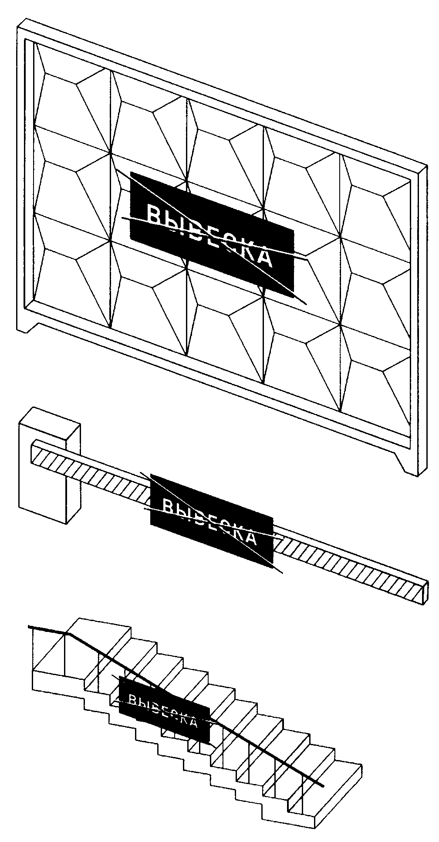

**Рисунок 3**

Запрещается размещение информационных конструкций в виде отдельно стоящих сборно-разборных (складных) конструкций – штендеров (подпункт 2 пункта 6.3.11 Правил).

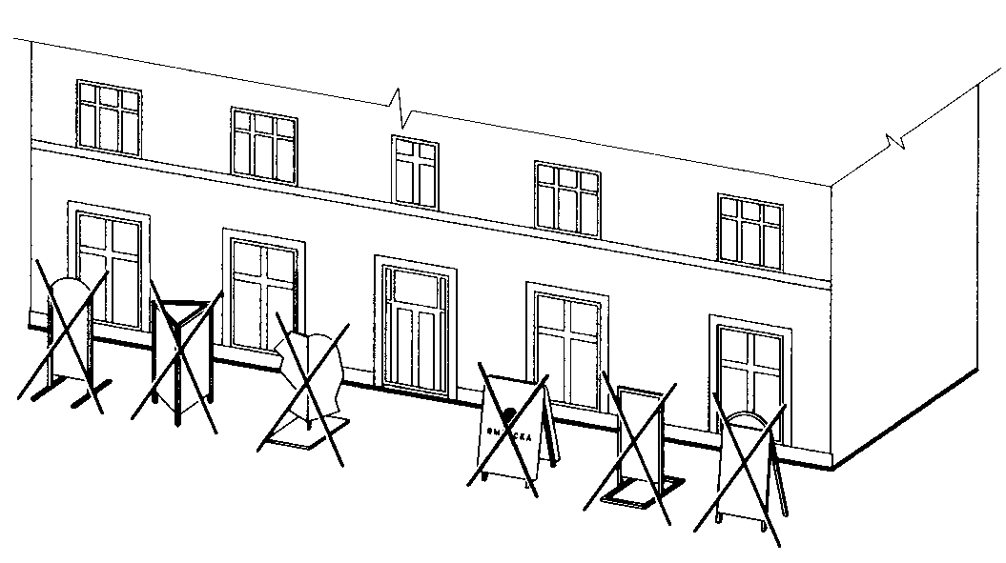

**Рисунок 4**

Запрещается размещение вывесок на архитектурных деталях фасадов объектов (в том числе на колоннах, пилястрах, орнаментах, лепнине) (подпункт 2 пункта 6.3.12 Правил).

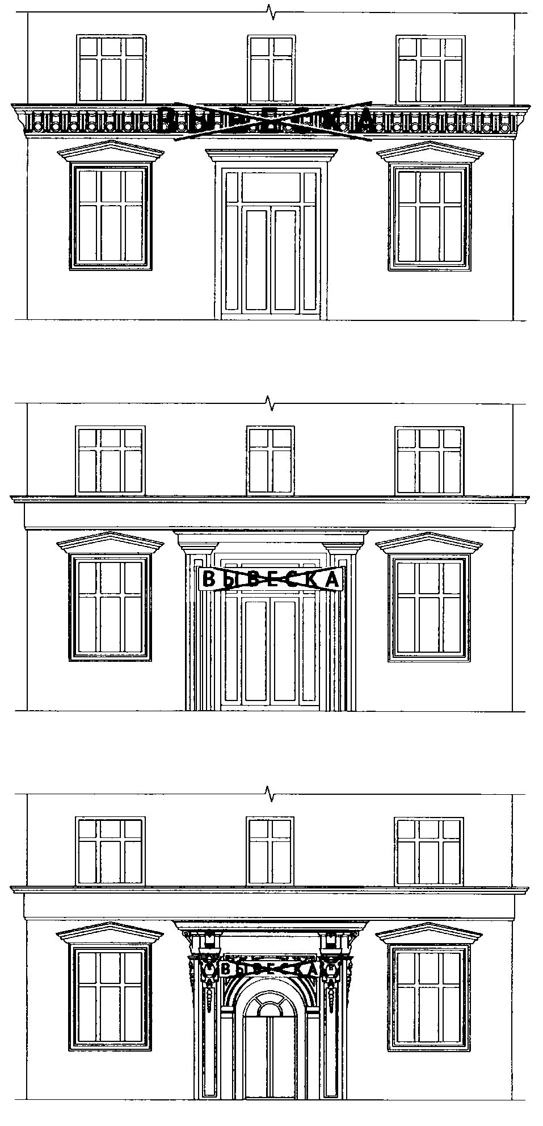

**Рисунок 5**

Запрещается вертикальный порядок расположения букв на информационном поле вывески (подпункт 3 пункта 6.3.12 Правил).

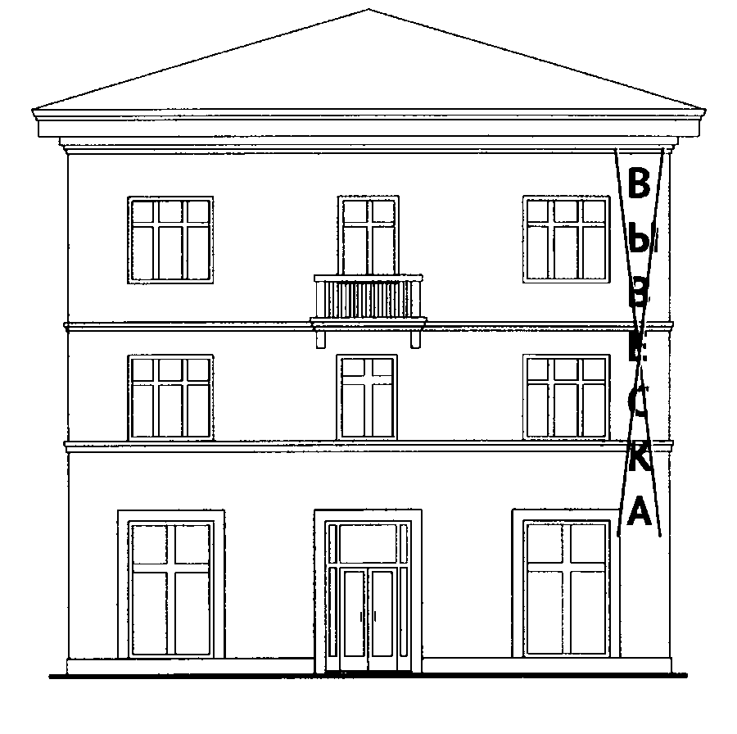

**Рисунок 6**

Запрещается нарушение требований к месту размещения и размерам информационной конструкции (подпункт 4 пункта 6.3.12 Правил).

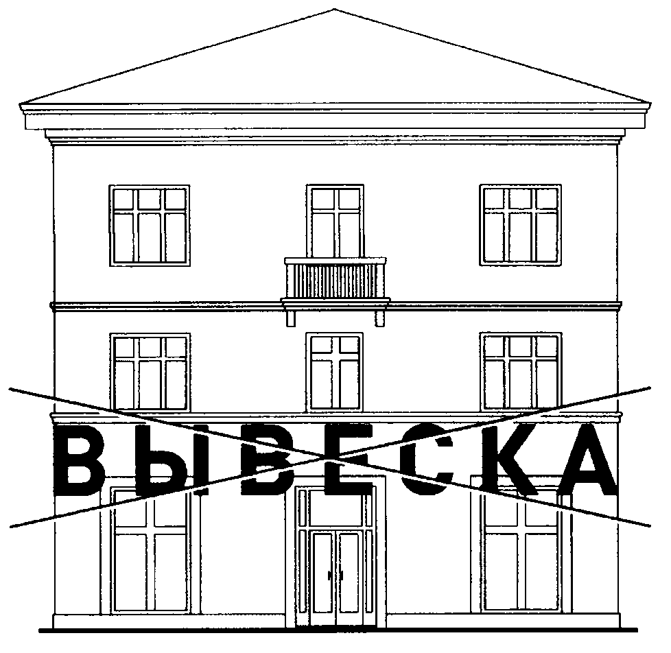

**Рисунок 7.**

Запрещается размещение вывесок с использованием неоновых светильников, мигающих (мерцающих) элементов (подпункт 5 пункта 6.3.12 Правил).

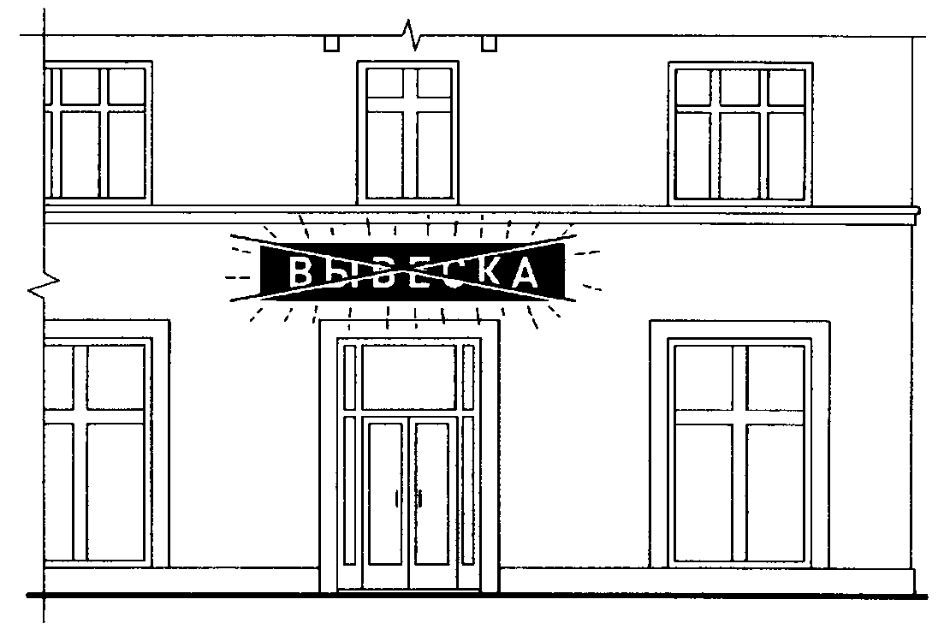

**Рисунок 8.**

Запрещается размещение настенных вывесок одна над другой (подпункт 6 пункта 6.3.12 Правил).

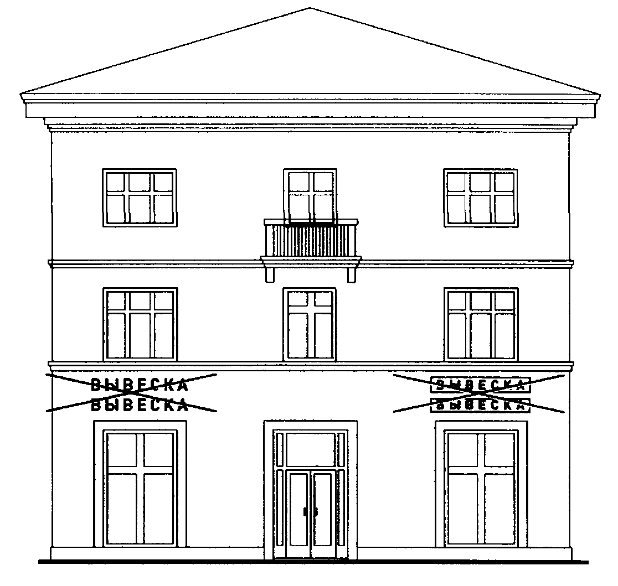

**Рисунок 9.**

Запрещается размещение вывесок на расстоянии ближе чем 1 м от мемориальных досок (подпункт 7 пункта 6.3.12 Правил).

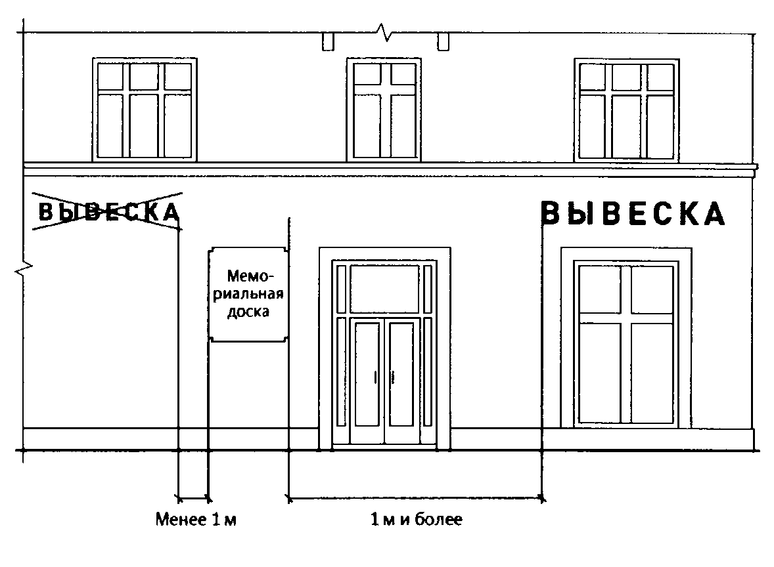

**Рисунок 10.**

Запрещается перекрытие (закрытие) информационными конструкциями указателей наименований улиц и номеров домов (подпункт 8 пункта 6.3.12 Правил).

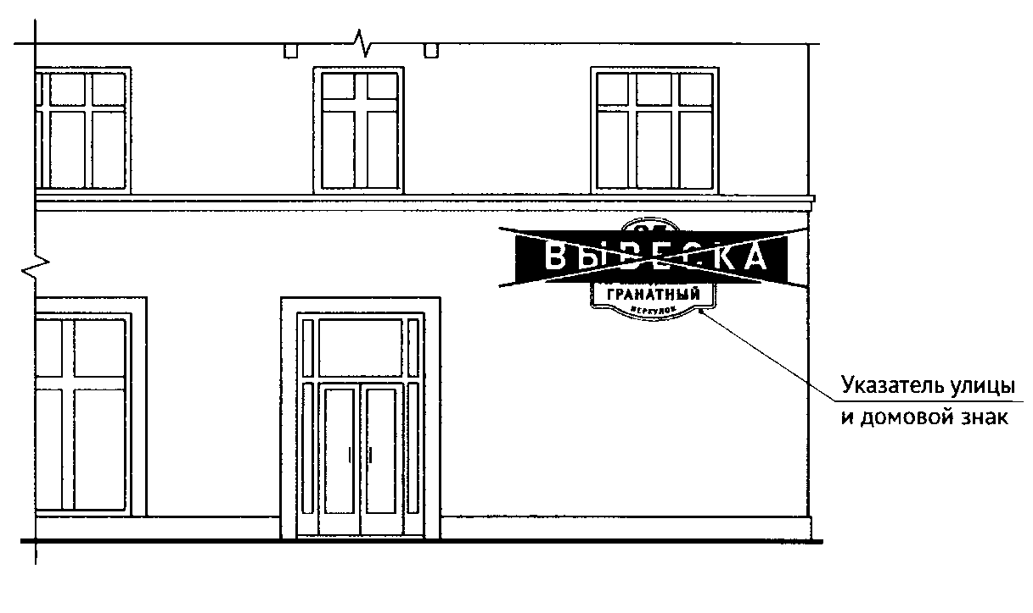

**Рисунок 11.**

Запрещается размещение вывесок на глухих торцах фасадов (подпункт 9 пункта 6.3.12 Правил).

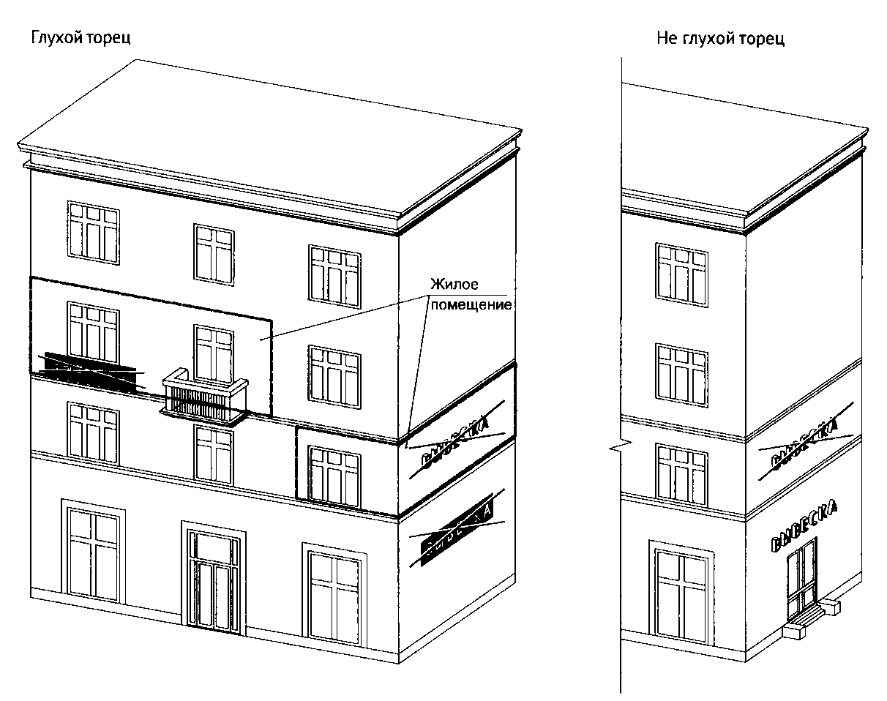

**Рисунок 12**

Запрещается полное перекрытие (закрытие) оконных и дверных проемов, а также витражей и витрин (подпункт 10 пункта 6.3.12 Правил).

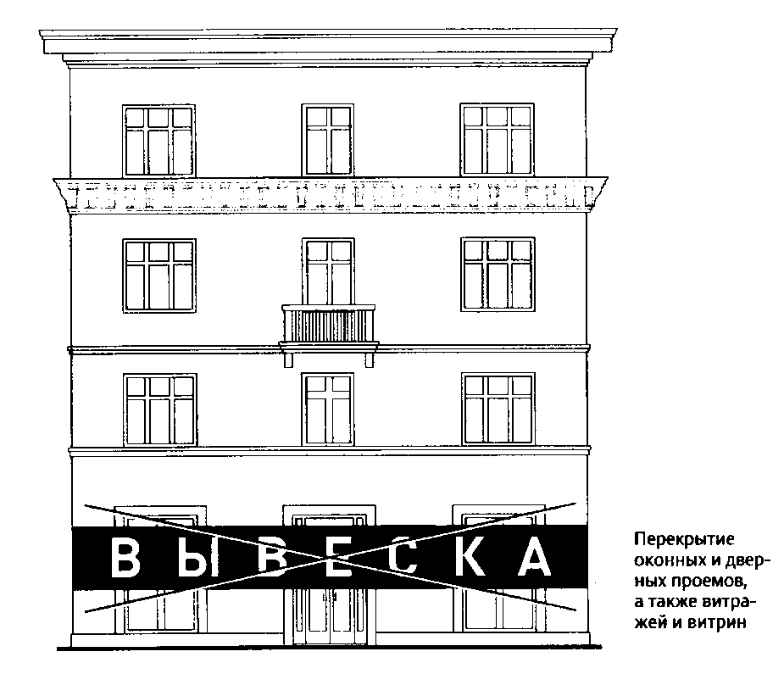

**Рисунок 13**

Запрещается размещение вывесок на кровлях лоджий и балконов и (или) на лоджиях и балконах (подпункт 11 пункта 6.3.12 Правил).

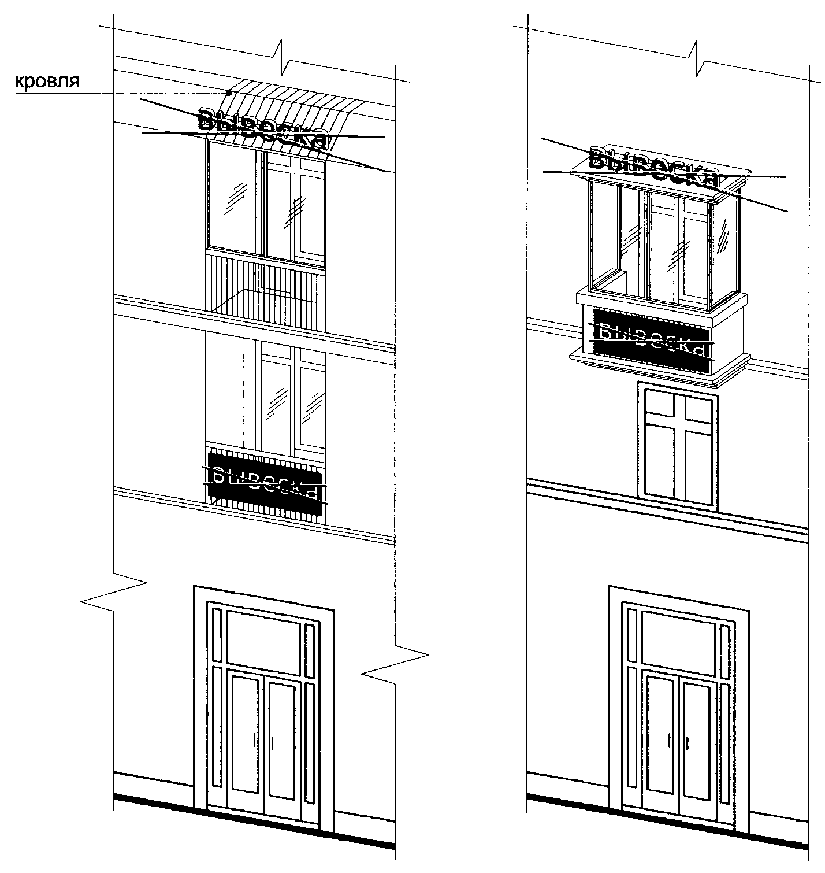

**Рисунок 14**

Вывески могут состоять из следующих элементов (п. 6.4.1 Правил):

- информационное поле (текстовая часть) - буквы, буквенные символы, аббревиатура, цифры;

- декоративно-художественные элементы - логотипы, знаки и т.д.;

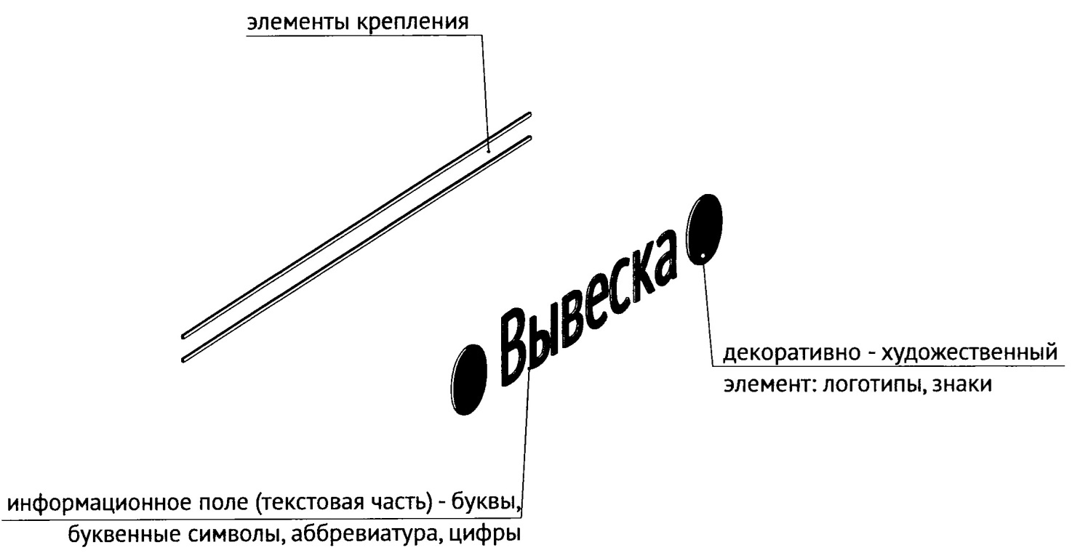- элементы крепления.

**Рисунок 15**

Настенные, витринные, крышные и подвесные вывески могут быть размещены в виде единичной конструкции и (или) комплекса идентичных и (или) взаимосвязанных элементов одной вывески (6.4.3 Правил)

- единичная конструкция;



- комплекс взаимосвязанных элементов;

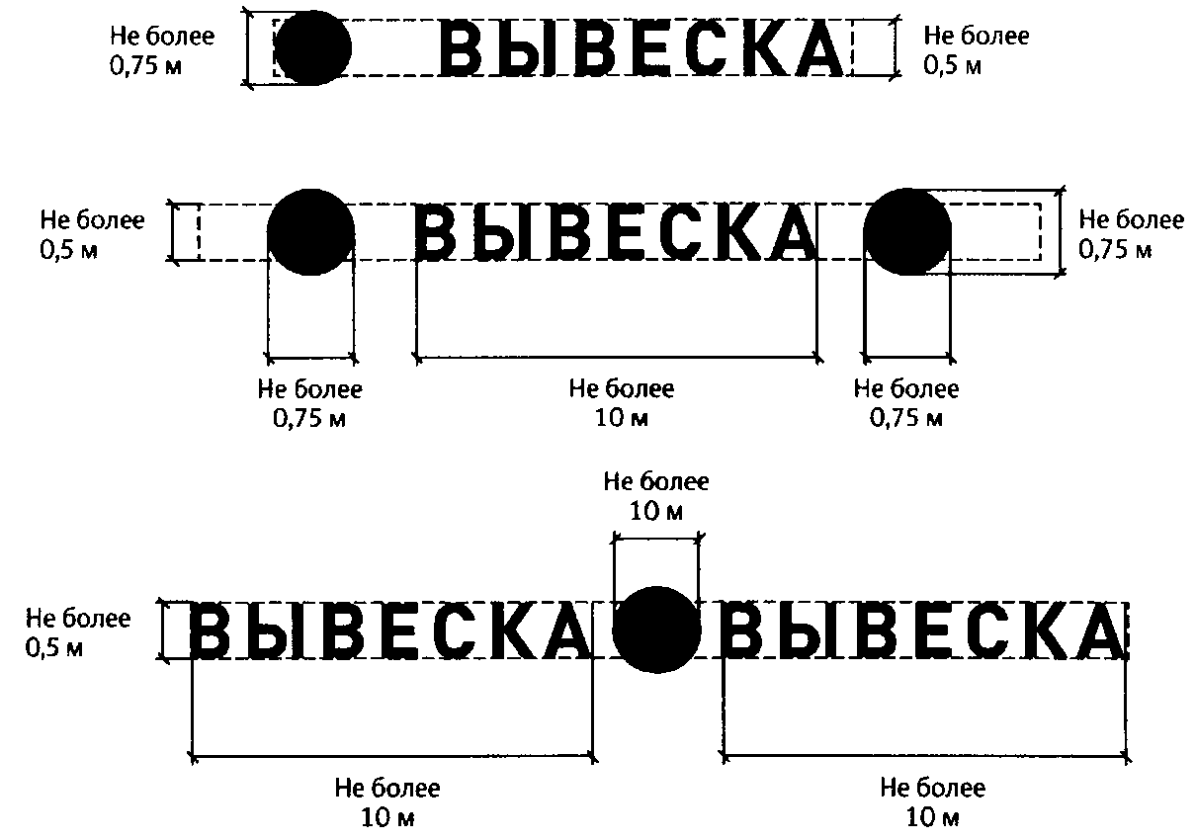

- комплекс идентичных элементов.

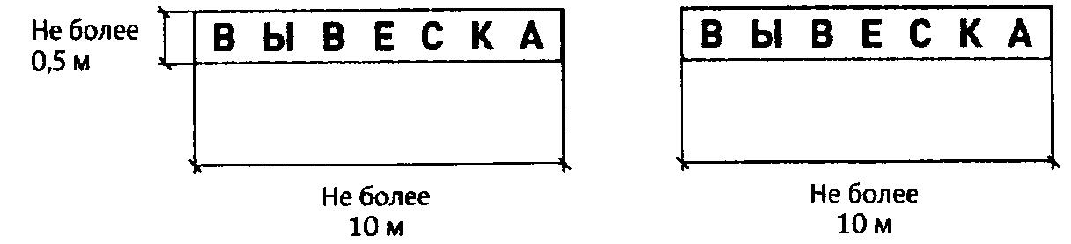

**Рисунок 16.**

Организации, индивидуальные предприниматели осуществляют размещение информационных конструкций на плоских участках фасада, свободных от архитектурных элементов, исключительно в пределах площади внешних поверхностей объекта, соответствующей физическим размерам занимаемых данными организациями, индивидуальными предпринимателями помещений на праве собственности, ином вещном праве или обязательственном праве (пункт 6.4.4 Правил).

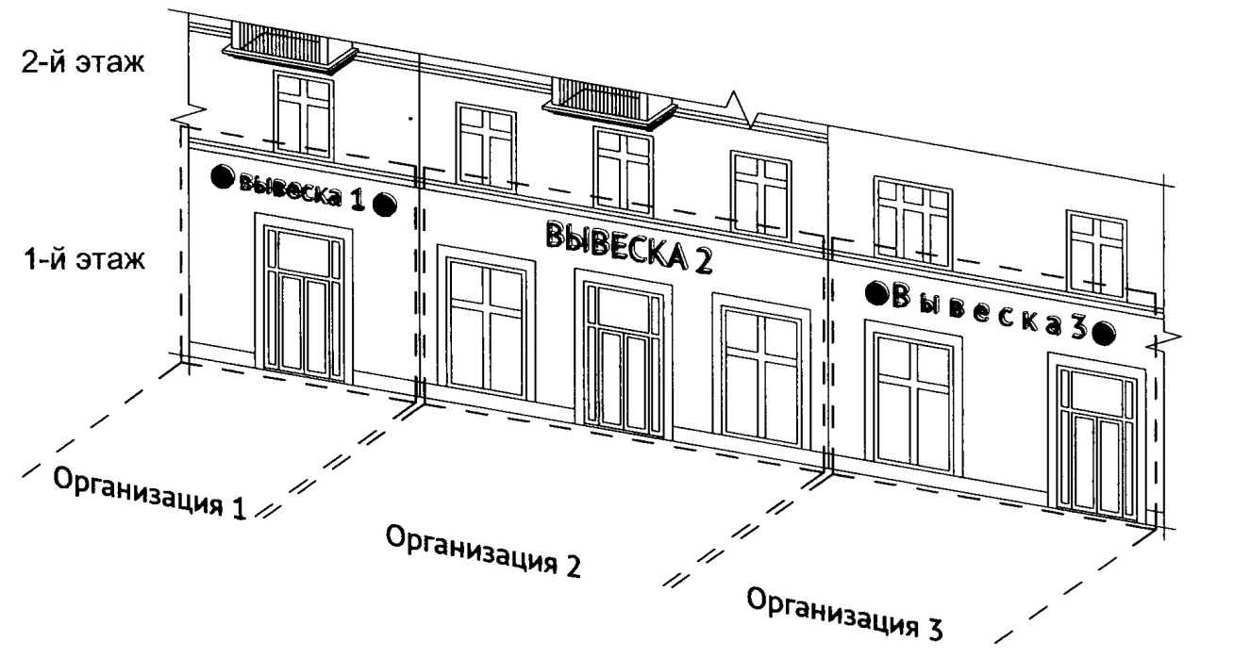

**Рисунок 17.**

При размещении на одном фасаде объекта одновременно вывесок нескольких организаций, индивидуальных предпринимателей указанные вывески размещаются в один высотный ряд на единой горизонтальной линии (на одном уровне, высоте), а также должны быть расположены в одной плоскости относительно вертикальной плоскости фасада, на котором они размещены (пункт 6.4.6 Правил).

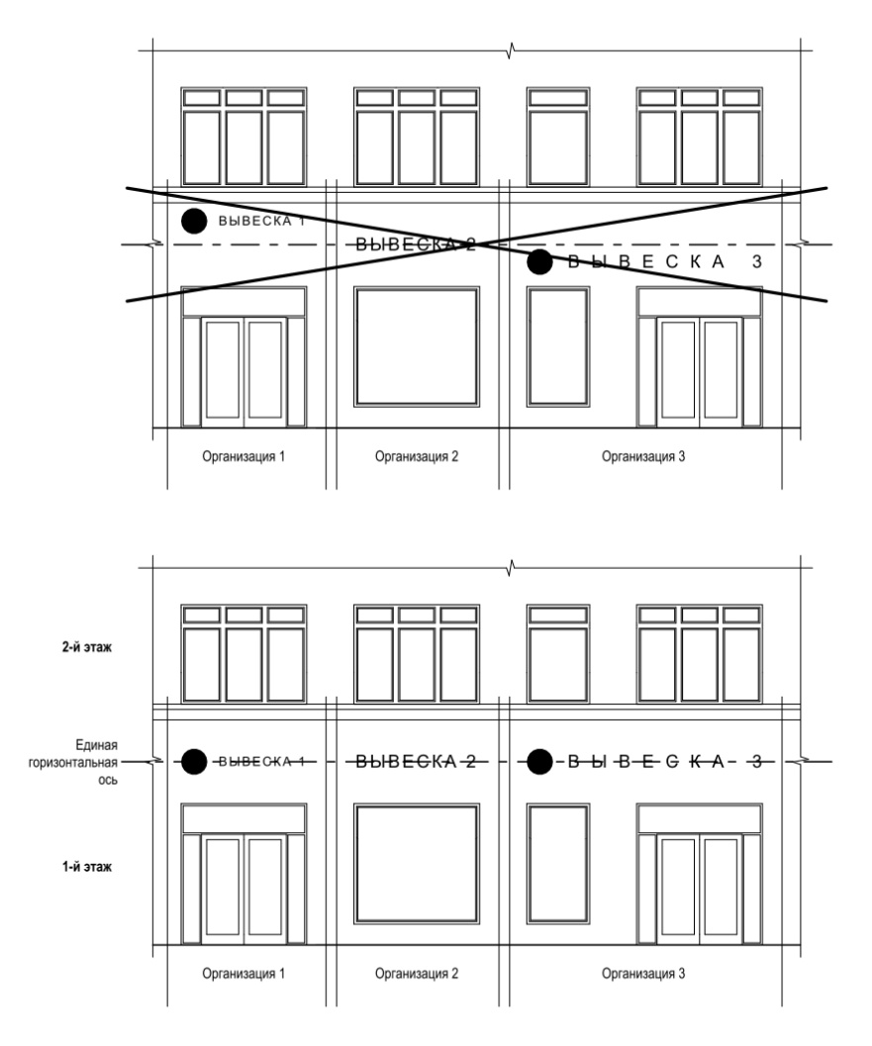

**Рисунок 18**

На период размещения сезонного кафе при стационарном предприятии общественного питания допускается размещение информационных конструкций (вывесок) путем нанесения надписей на маркизы и зонты, используемые для обустройства данного сезонного кафе. При этом высота размещаемых вывесок должна быть не более 0,20 м. В случае использования в вывесках, размещаемых на маркизах и зонтах сезонного кафе, изображения товарного знака, знака обслуживания высота указанного изображения не должна превышать 0,30 м, а информационное поле (текстовая часть) и декоративно-художественные элементы вывески должны быть размещены на единой горизонтальной оси (пункт 6.4.8 Правил).

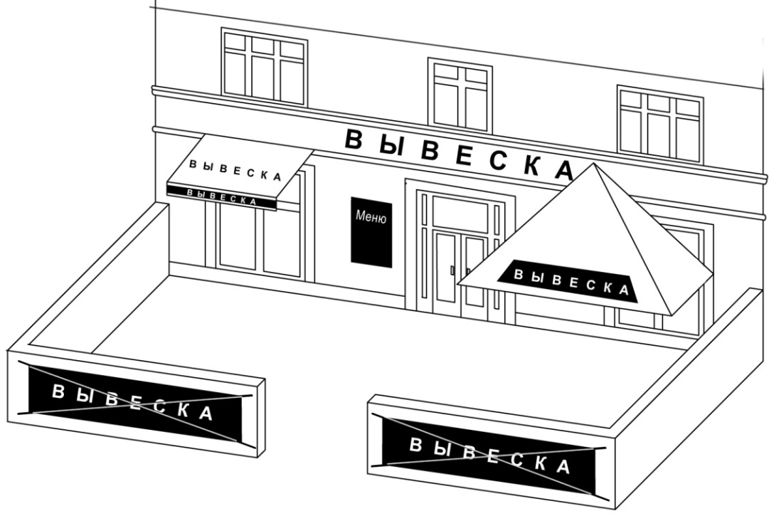

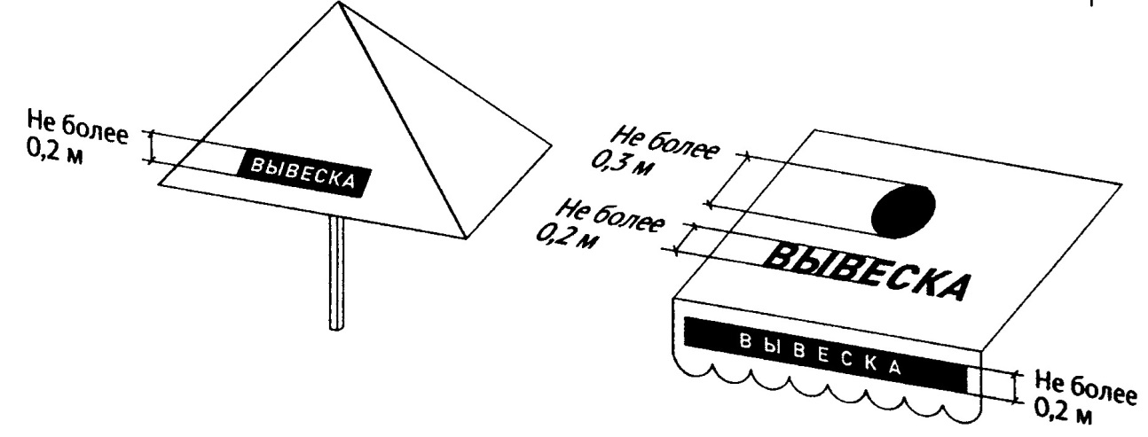

**Рисунок 19**

Настенные вывески размещаются над входом или витринами (окнами) помещений на единой горизонтальной оси с иными настенными и консольными вывесками, установленными в пределах фасада, на уровне линии перекрытий между первым и вторым этажами либо ниже указанной линии (пункт 6.5.1 Правил).

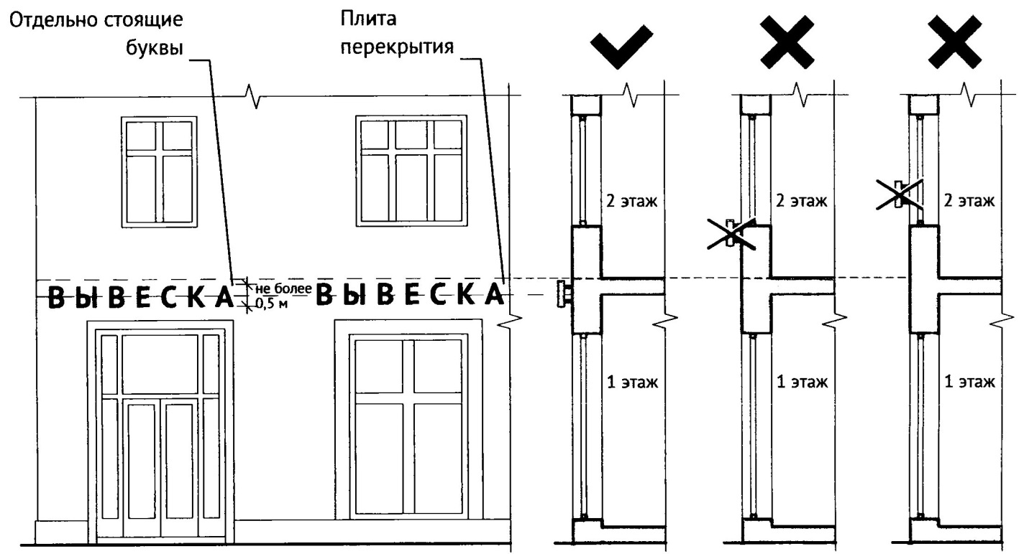

**Рисунок 20**

В случае если помещения располагаются в подвальных или цокольных этажах объектов и отсутствует возможность размещения настенных вывесок в соответствии с требованиями настоящих Правил, настенные вывески могут быть размещены над окнами подвального или цокольного этажа, но не ниже 0,60 м от уровня земли до нижнего края настенной вывески. При этом вывеска не должна выступать от плоскости фасада более чем на 0,10 м. (пункт 6.5.2 Правил).

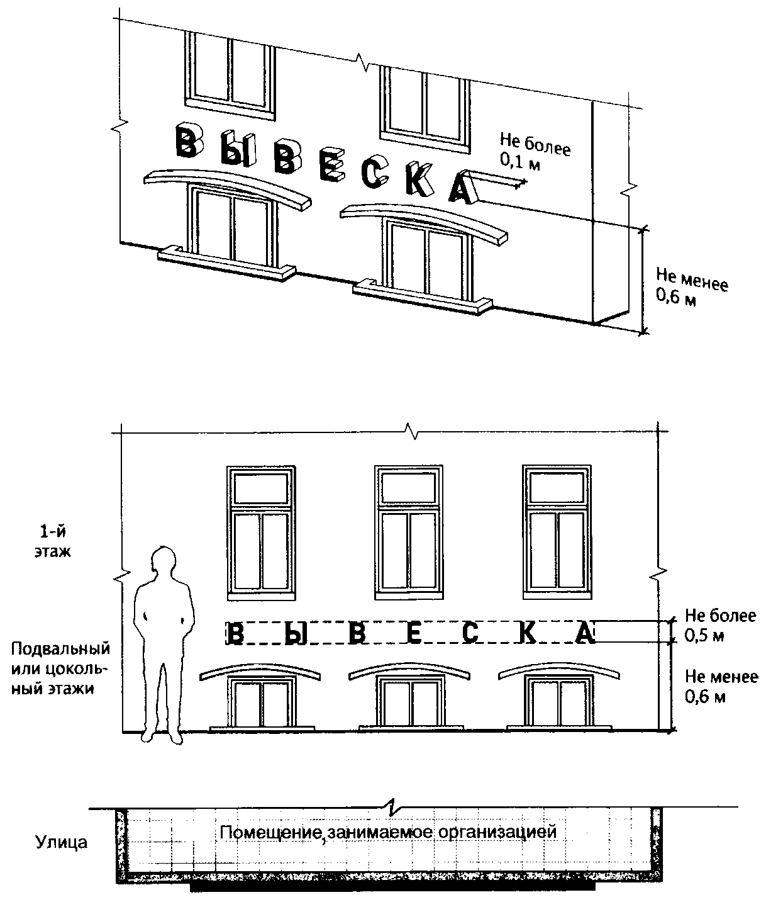

**Рисунок 21**

Крайняя точка элементов настенной конструкции не должна находиться на расстоянии более чем 0,20 м от плоскости фасада (пункт 6.5.3 Правил).

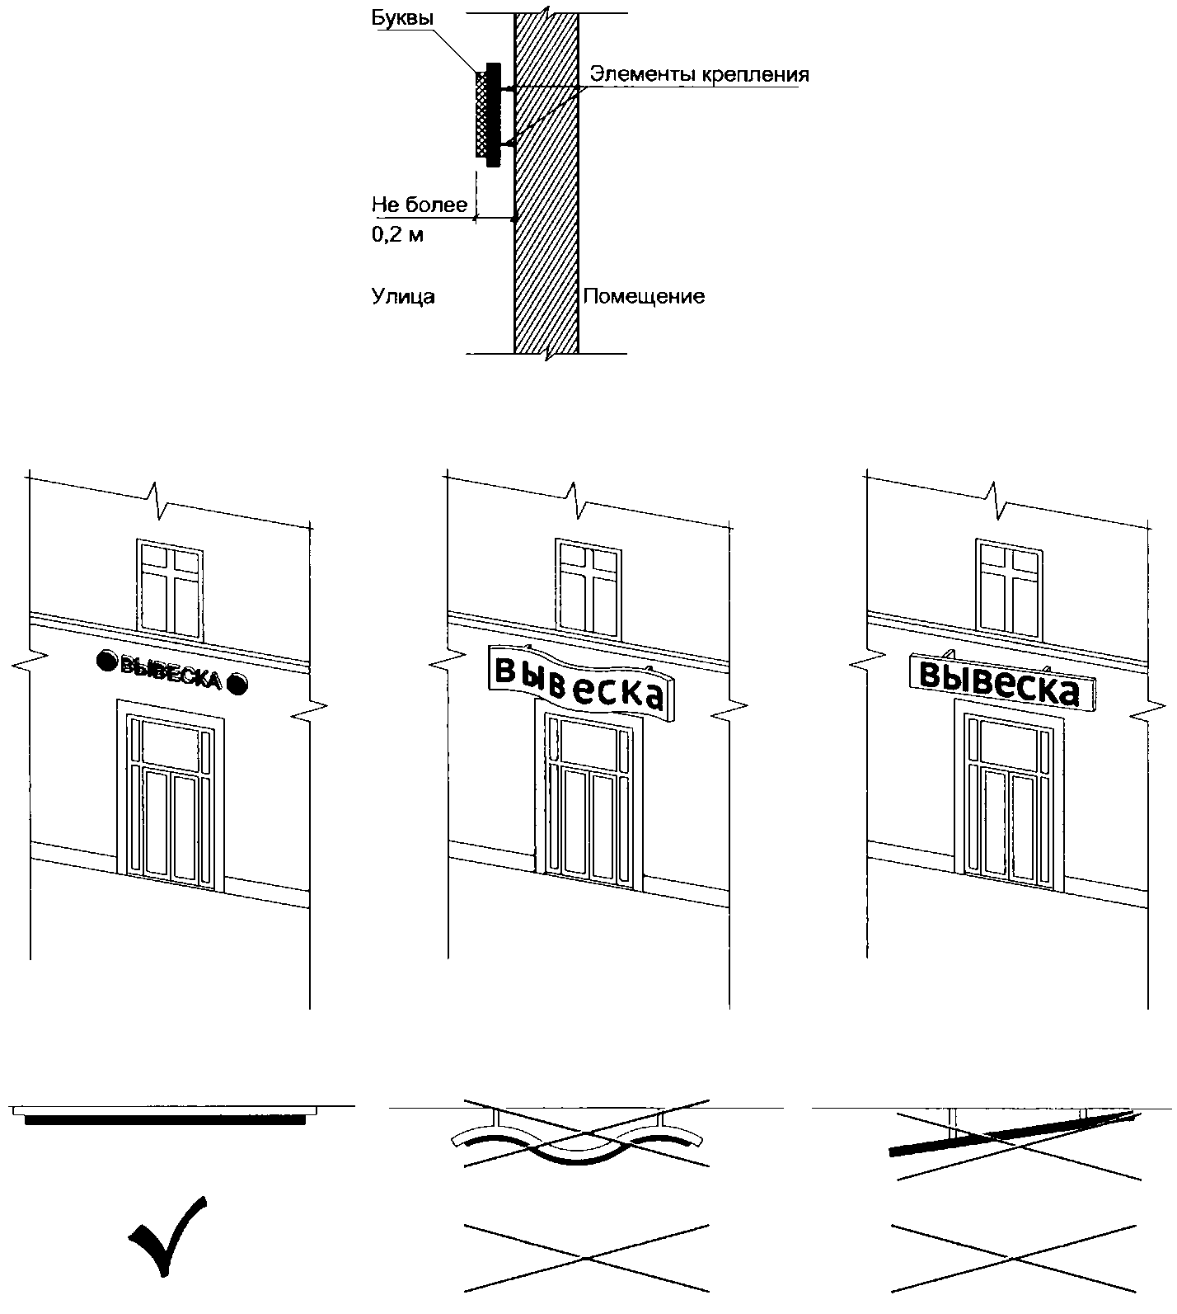

**Рисунок 22**

Максимальный размер настенных конструкций (пункт 6.5.4 Правил).

При размещении единичного элемента:

- по высоте - 0,50 м, за исключением размещения настенной вывески на фризе;

- по длине - 70 процентов от длины фасада, соответствующей занимаемым данными организациями, индивидуальными предпринимателями помещениям, но не более 15 м для единичной конструкции.

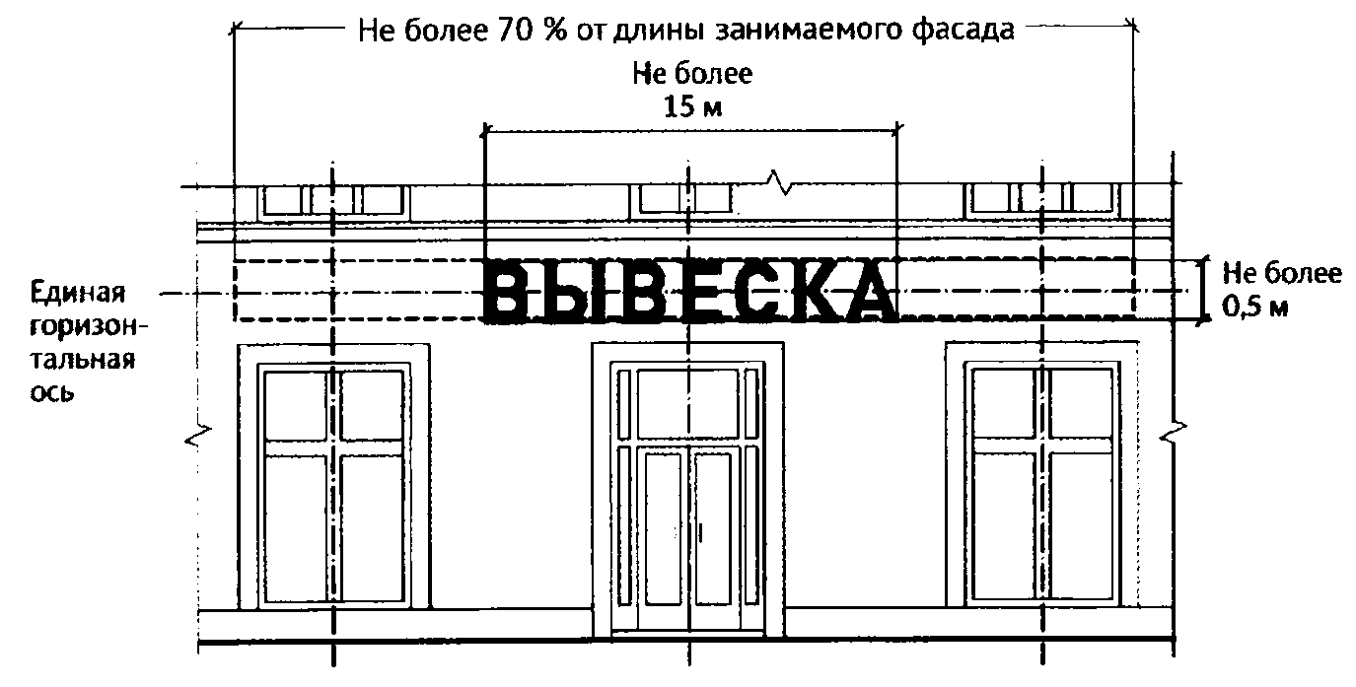

**Рисунок 23**

При размещении настенной вывески в пределах 70 процентов от длины фасада в виде комплекса идентичных взаимосвязанных элементов (информационное поле (текстовая часть) и декоративно-художественные элементы) максимальный размер каждого из указанных элементов не может превышать 10 м в длину (пункт 6.5.5 Правил).

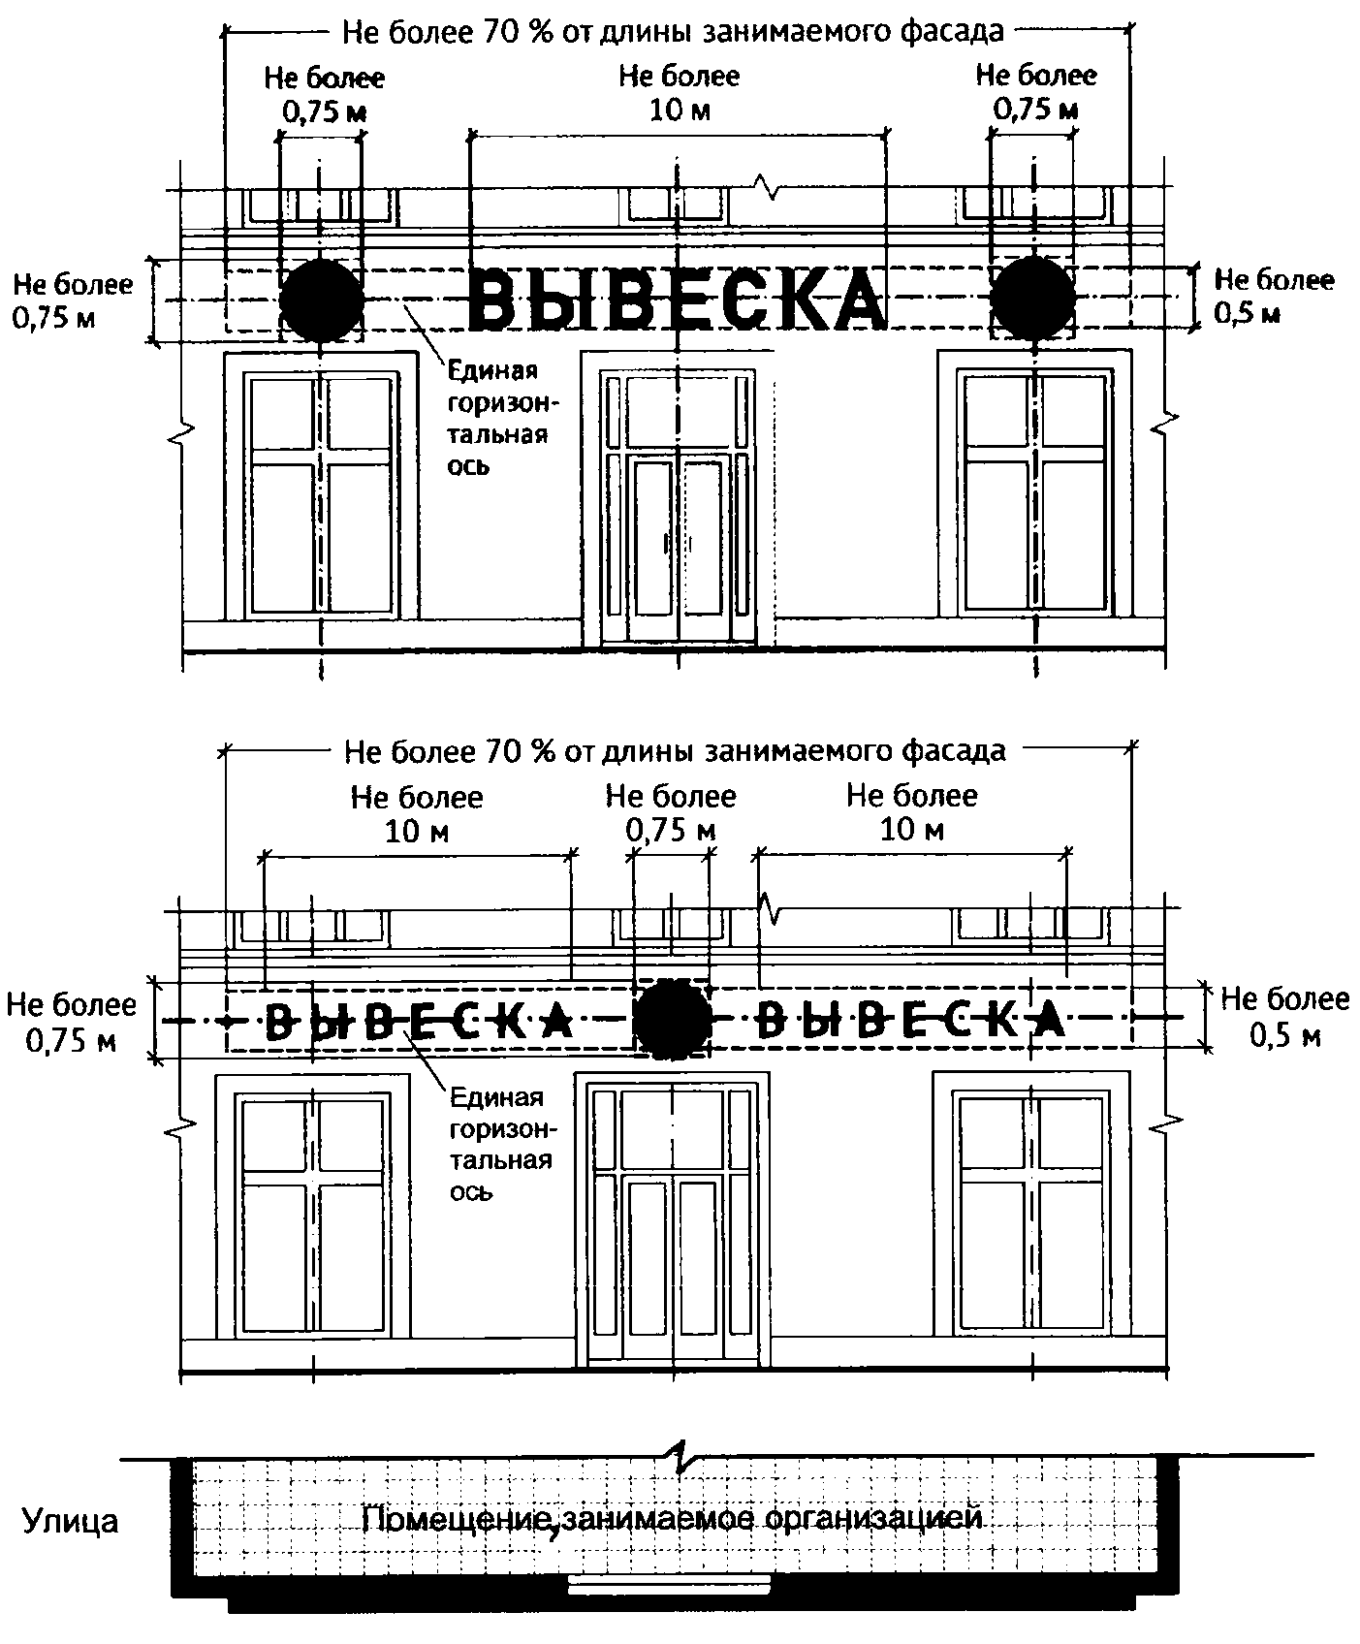

**Рисунок 24**

Общая высота информационного поля (текстовой части), а также декоративно-художественных элементов настенной конструкции, размещаемой на фризе в виде объемных символов, не может быть более 70 процентов высоты фриза (с учетом высоты выносных элементов строчных и прописных букв за пределами размера основного шрифта, а также высоты декоративно-художественных элементов), а их длина - не более 70 процентов длины фриза. Объемные символы, используемые в настенной конструкции на фризе, должны размещаться на единой горизонтальной оси (пункт 6.5.7 Правил).

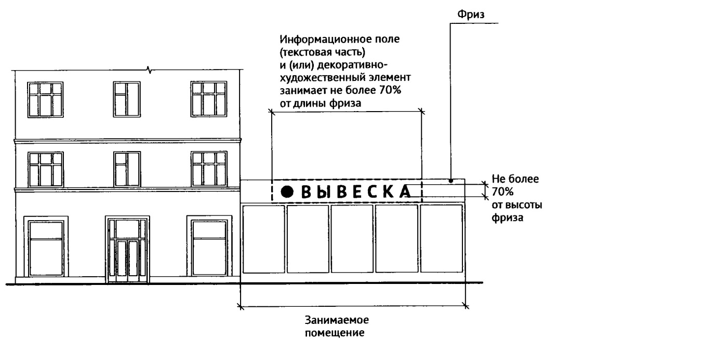

**Рисунок 25.**

При наличии на фасаде здания, строения сооружения козырька настенная вывеска может быть размещена на фризе козырька строго в габаритах указанного фриза (пункт 6.5.8 Правил).

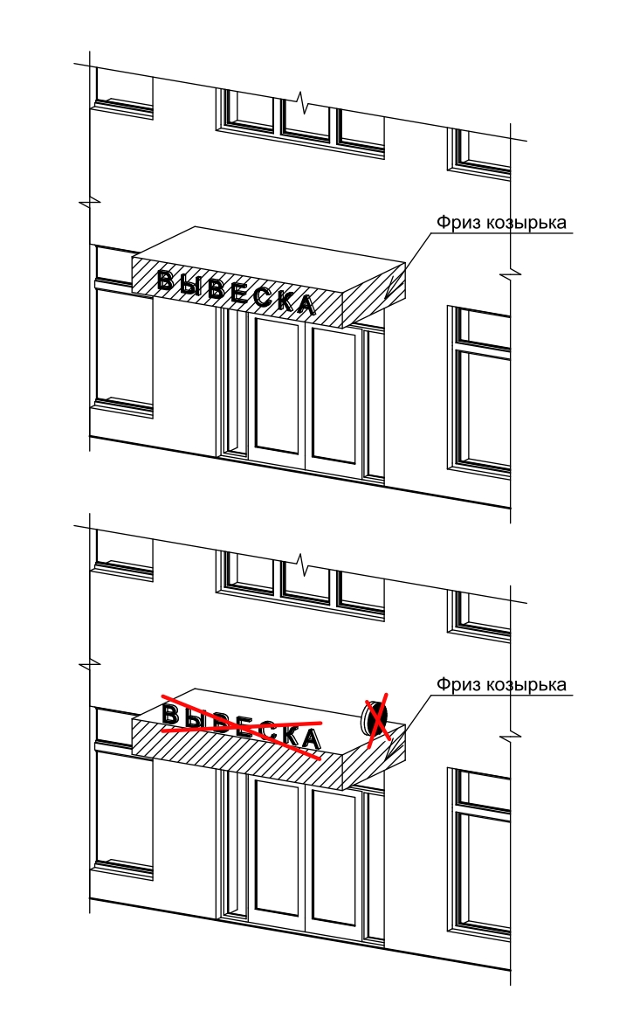

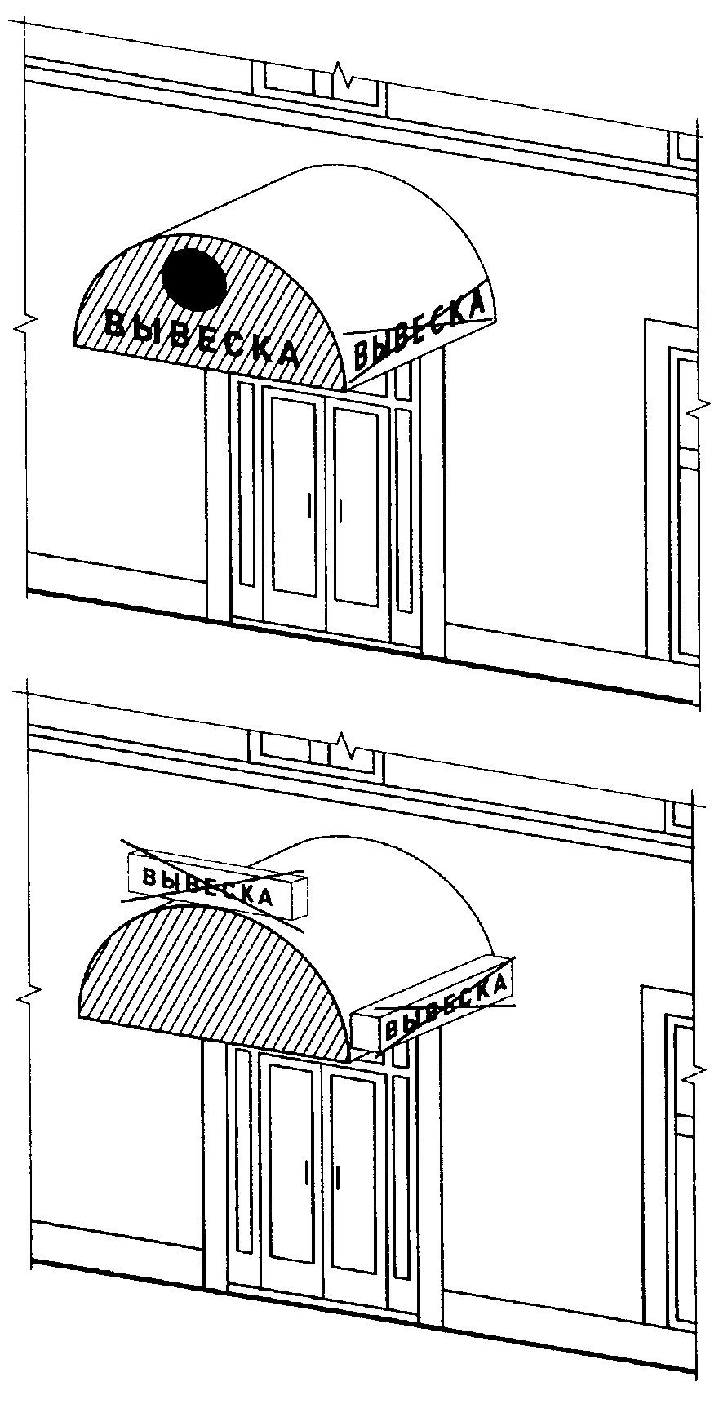

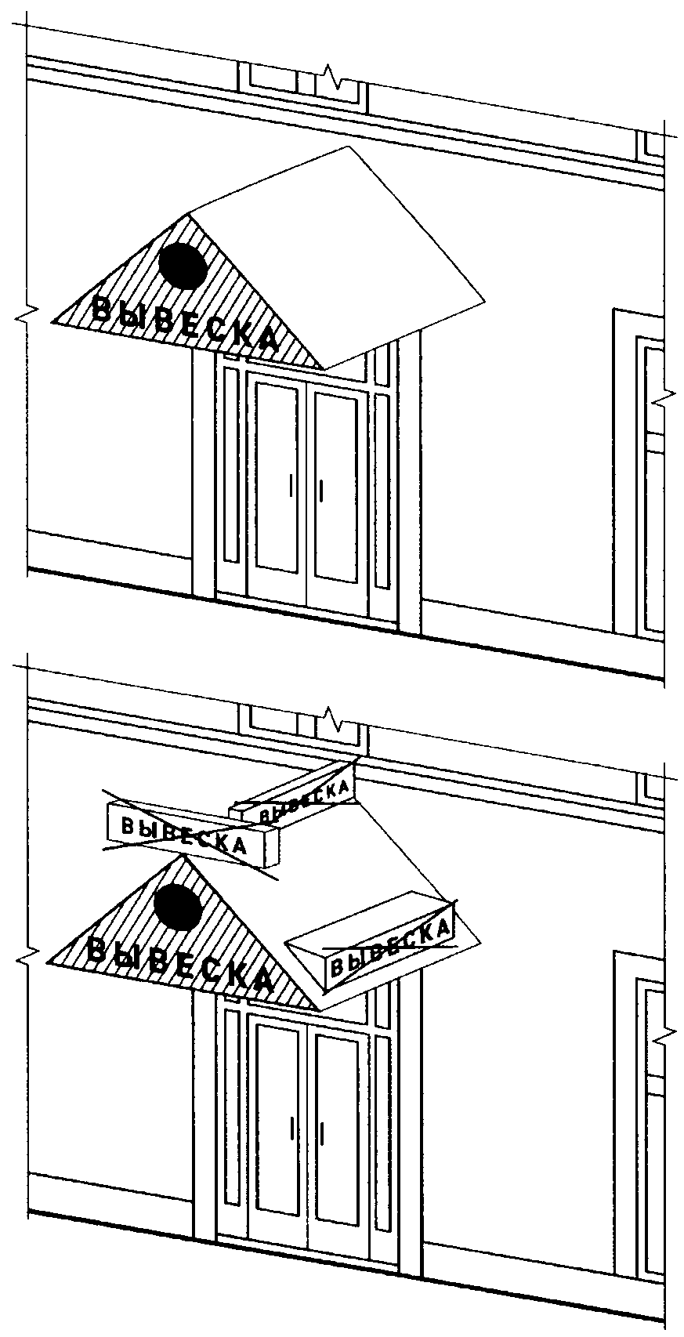

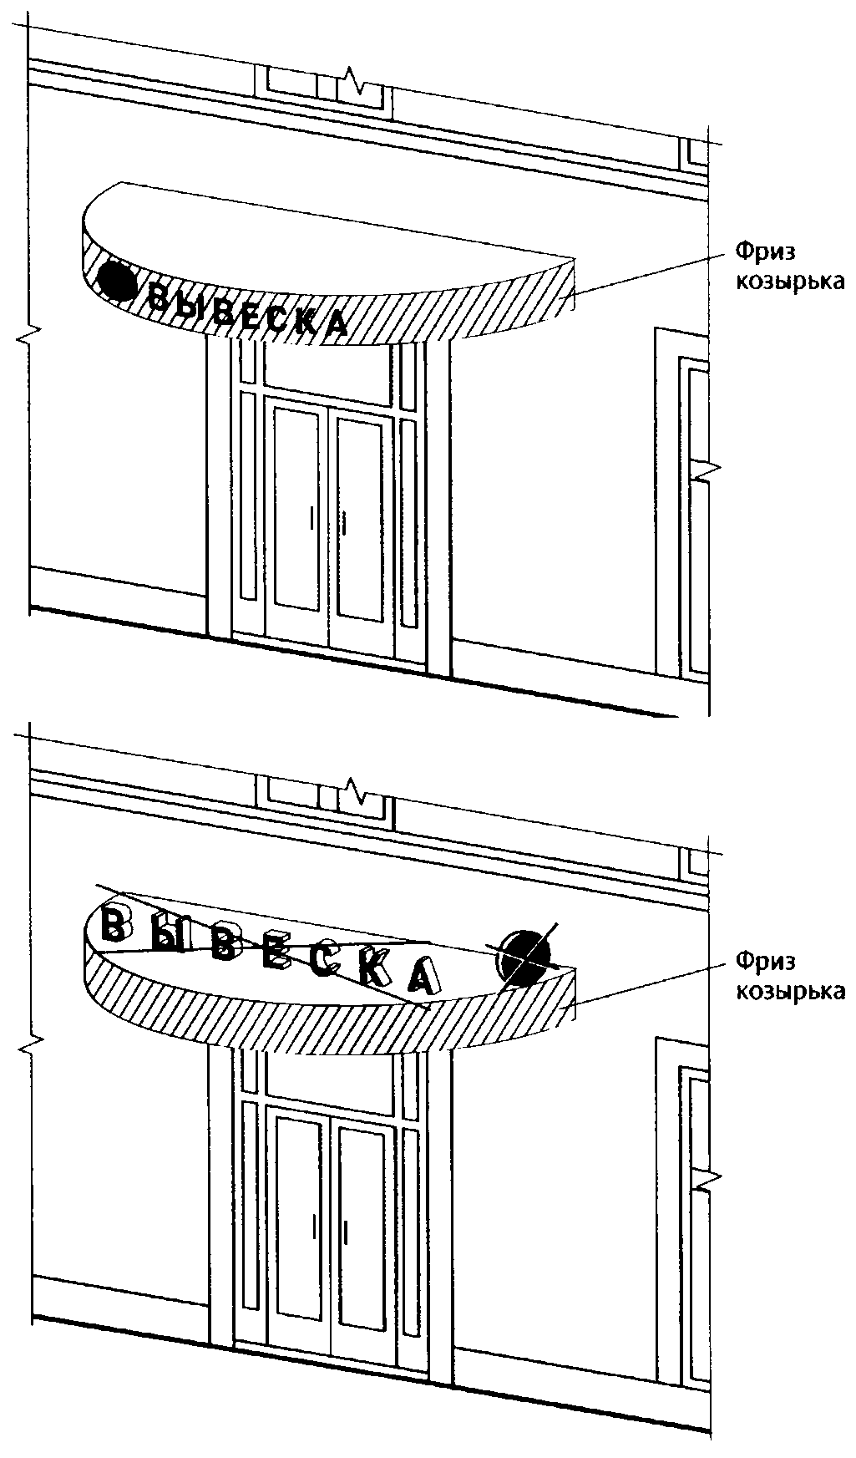

**Рисунок 26**

Консольные конструкции располагаются в одной горизонтальной плоскости фасада, в том числе у арок, на границах и внешних углах зданий, строений, сооружений в соответствии со следующими требованиями:

Расстояние между консольными конструкциями не может быть менее 10 м.

Расстояние от уровня земли до нижнего края консольной конструкции должно быть не менее 2,50 м. (пункт 6.6.5 Правил).

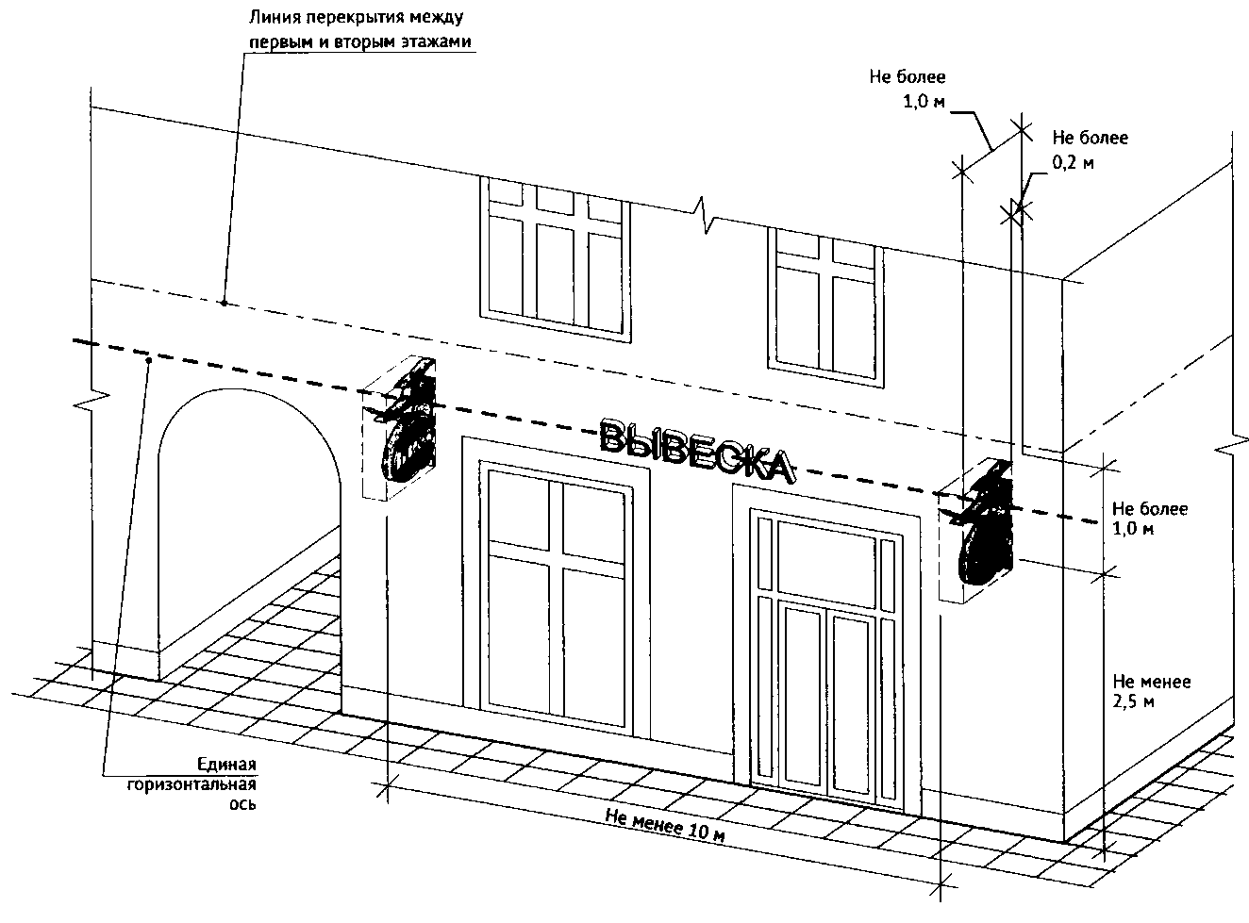

**Рисунок 27.**

Консольная конструкция не должна находиться на расстоянии более чем 0,20 м от плоскости фасада, а крайняя точка ее лицевой стороны - на расстоянии более чем 1 м от плоскости фасада. Консольная конструкция не может превышать 1 м в высоту и 0,20 м в ширину (пункт 6.6.7 Правил).

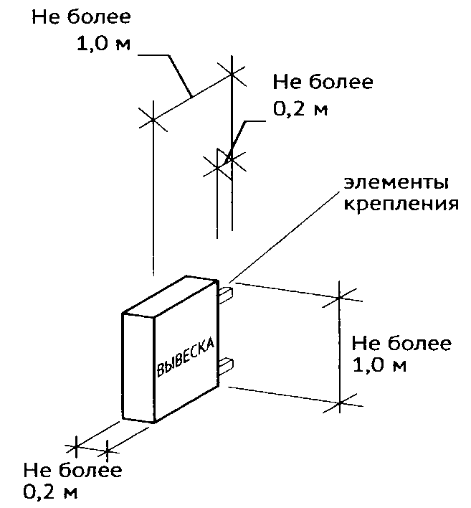

**Рисунок 28**

Длина вывески, устанавливаемой на крыше объекта, не может превышать 80 процентов длины фасада, вдоль которого она размещена, при длине фасада до 35 м (включительно) (подпункт «а» пункта 6.7.9 Правил);

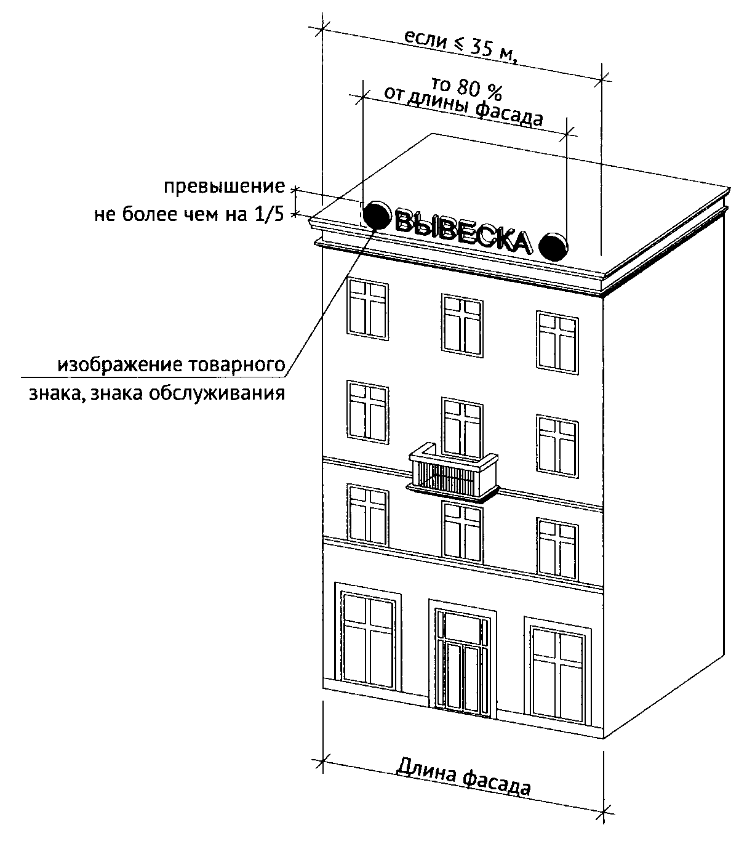

**Рисунок 29**

Длина вывески, устанавливаемой на крыше объекта, не может превышать половины длины фасада, вдоль которого она размещена, при длине фасада свыше 35 м. (подпункт «б» пункта 6.7.9 Правил);

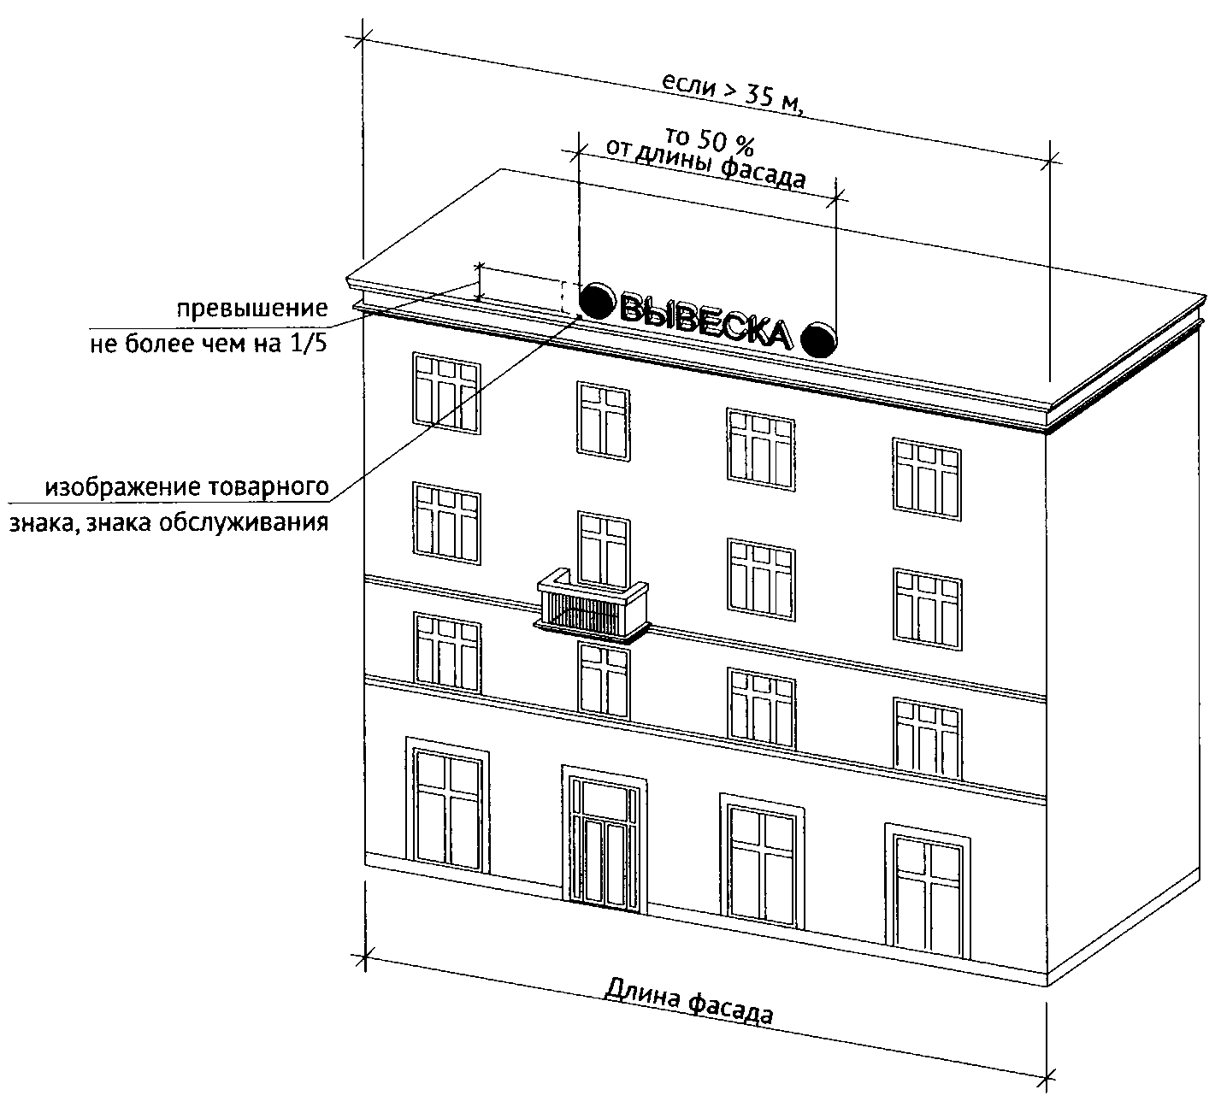

**Рисунок 30**

Непосредственно на остеклении витрины допускается размещение информационной конструкции (вывески) в виде отдельных букв и декоративных элементов, в том числе методом нанесения трафаретной печати или иными аналогичными методами. При этом максимальный размер вывески, размещаемой на остеклении витрины, не должен превышать в высоту 0,15 м. (пункты 6.8.2, 6.8.3 Правил).

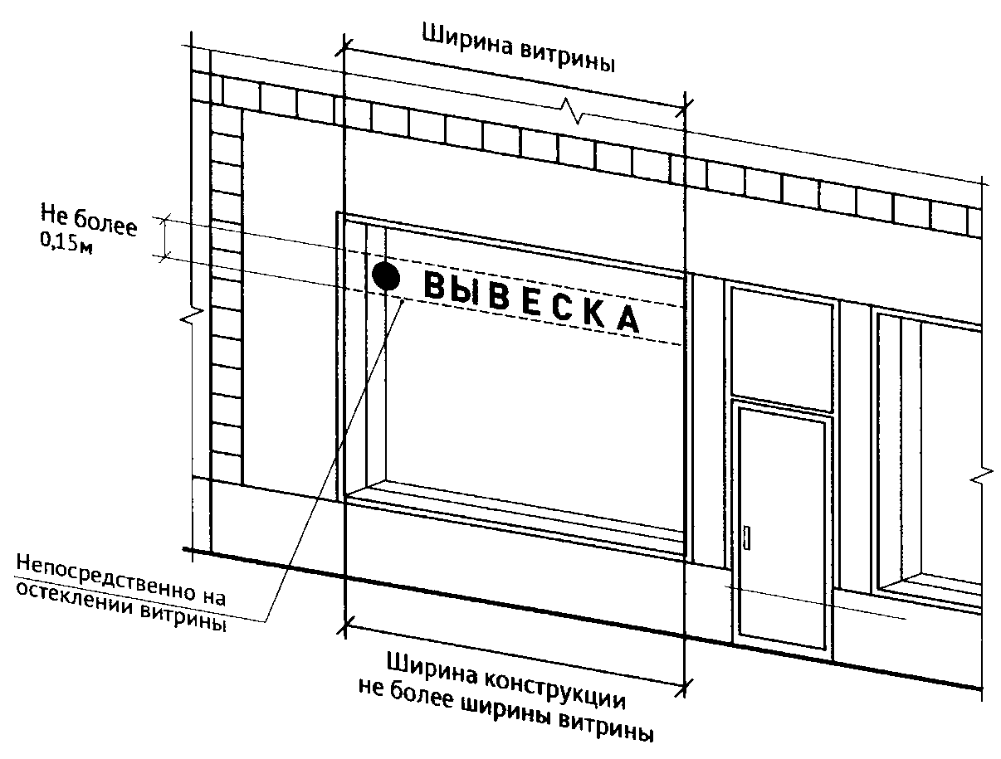

**Рисунок 31**

При размещении вывески в витрине расстояние от остекления витрины до витринной конструкции должно составлять не менее 0,15 м. (пункт 6.8.4 Правил).

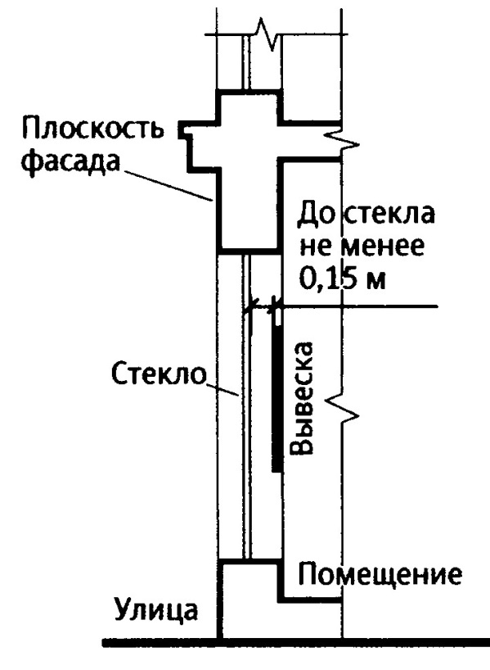

**Рисунок 32**

Максимальный размер витринных конструкций (включая электронные носители-экраны (телевизоры), размещаемых в витрине, не должен превышать половины размера остекления витрины (при наличии переплетов (импостов) половины размера остекления в границах переплетов (импостов) по высоте и половины размера остекления витрины (при наличии переплетов (импостов) половины размера остекления в границах переплетов (импостов) по длине. При этом витринные конструкции должны размещаться строго в границах переплетов (импостов) (пункт 6.8.5 Правил).

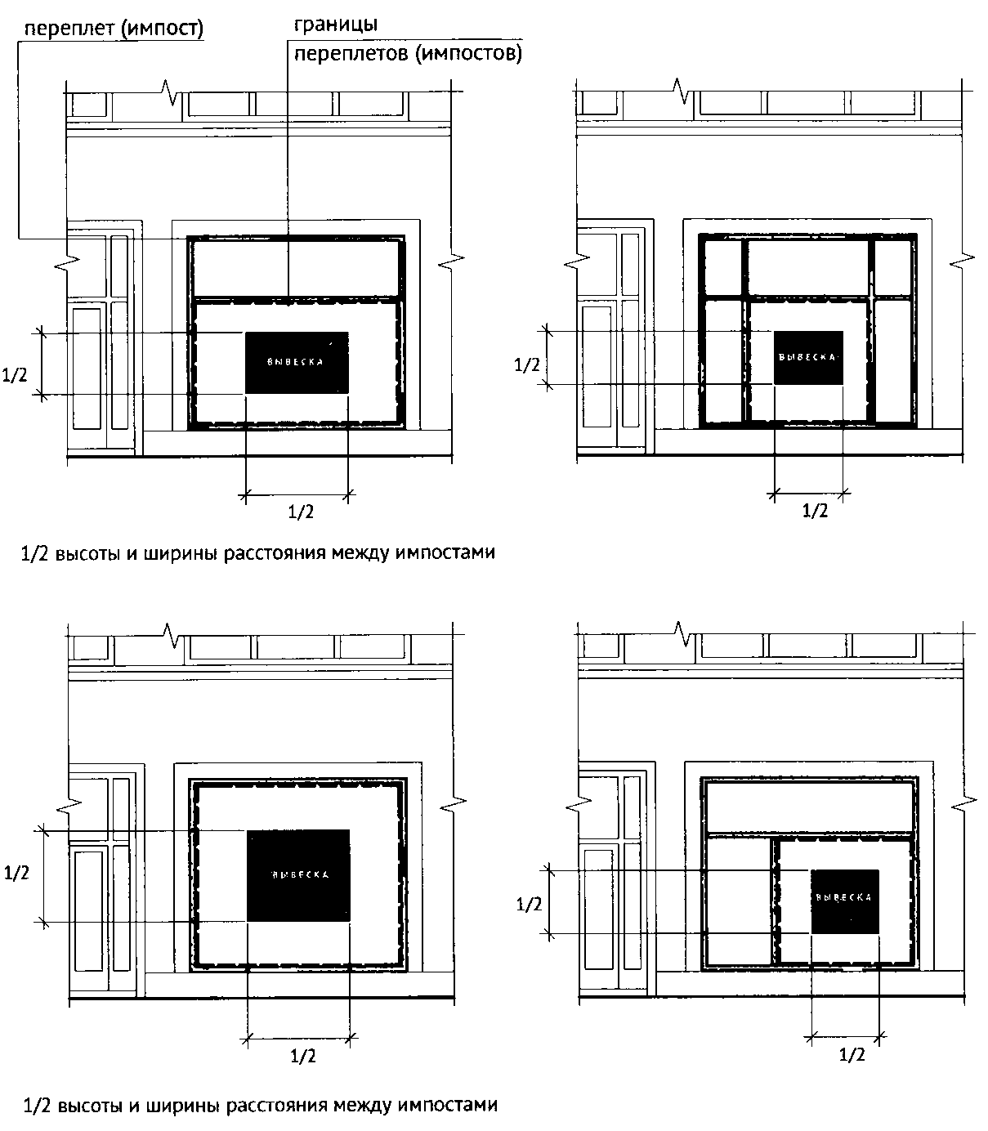

**Рисунок 33**

Применение непрозрачных материалов, а также жалюзи и рулонных штор возможно только для второго ряда остекления витрины со стороны торгового зала при одновременном соблюдении следующих условий:

- витринное пространство оформлено с использованием товаров и услуг (экспозиция товаров и услуг);

- витринное пространство освещено в темное время суток;

- глубина витринного пространства от первого ряда остекления со стороны улицы (внешней поверхности витрины) до второго ряда остекления со стороны торгового зала (внутренней поверхности витрины) составляет не менее 0,6 м. (пункт 6.8.6 Правил).

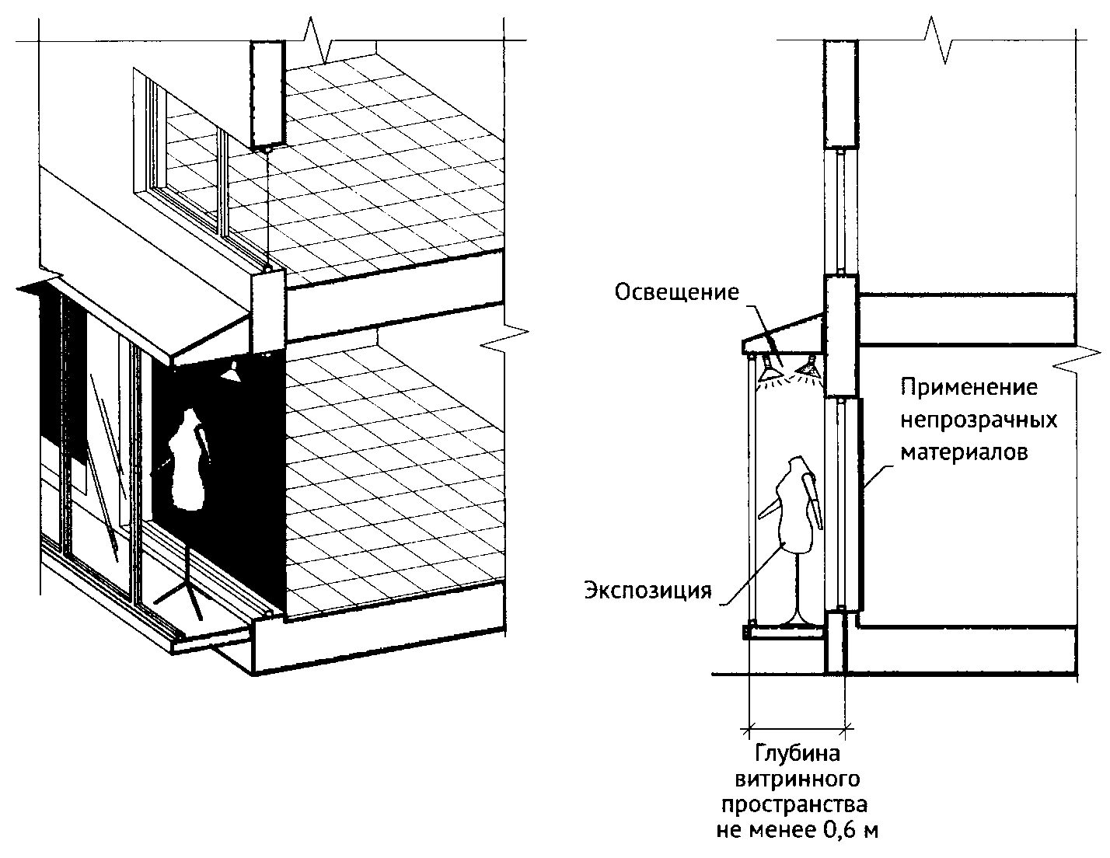

**Рисунок 34**

**Барельеф** (пункт 6.9.1 Правил).

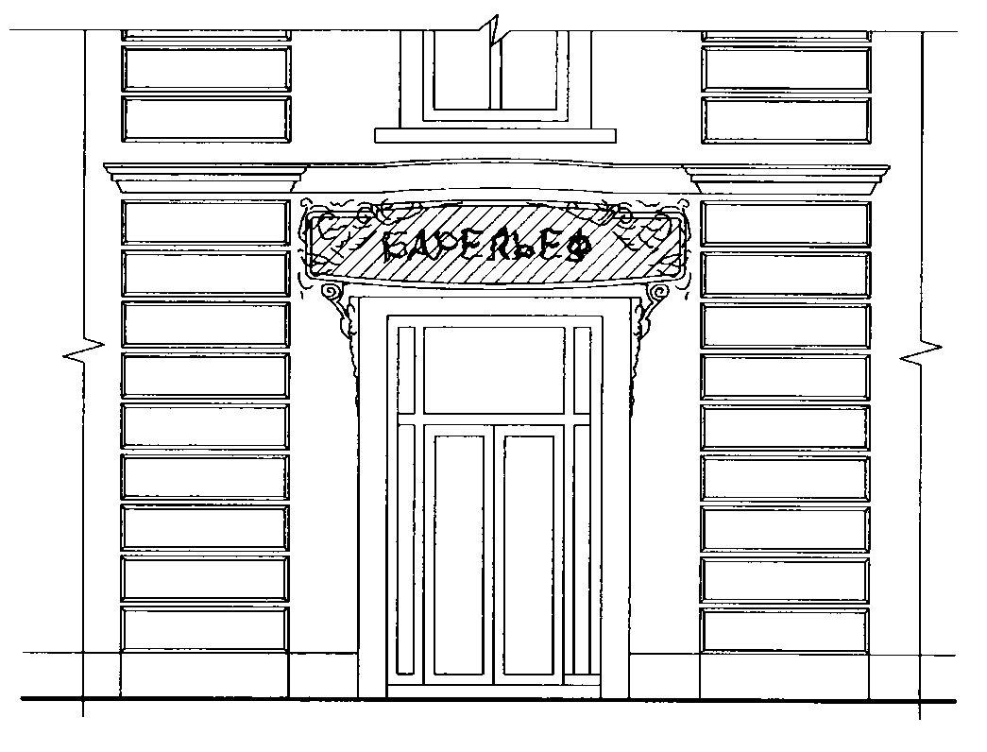

**Рисунок 35**

**Мозаичное панно** (пункт 6.9.1 Правил).

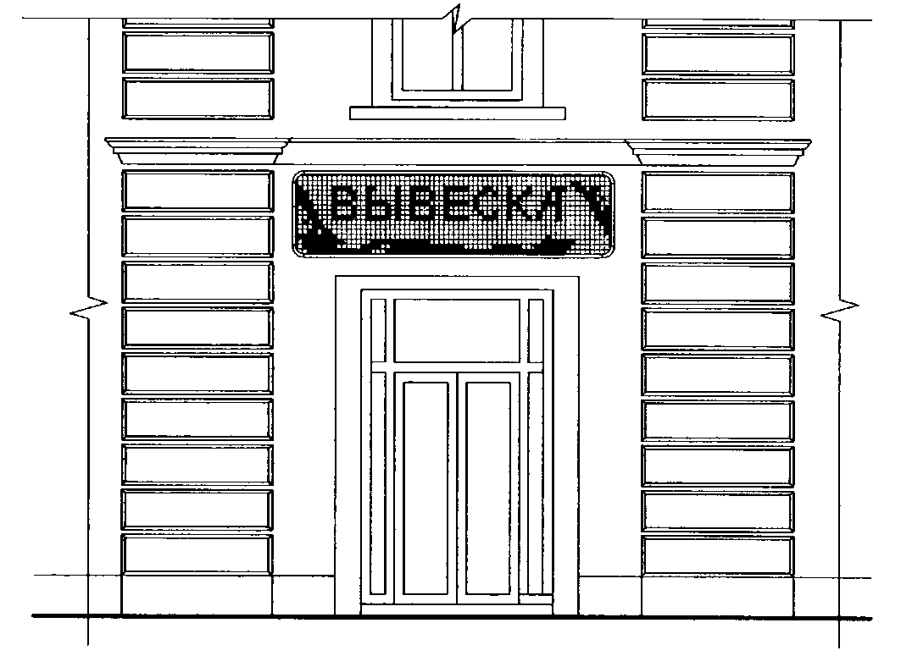

**Рисунок 36**

**Вывески, являющиеся архитектурными элементами и декором внешних поверхностей объекта** (пункт 6.9.1 Правил).

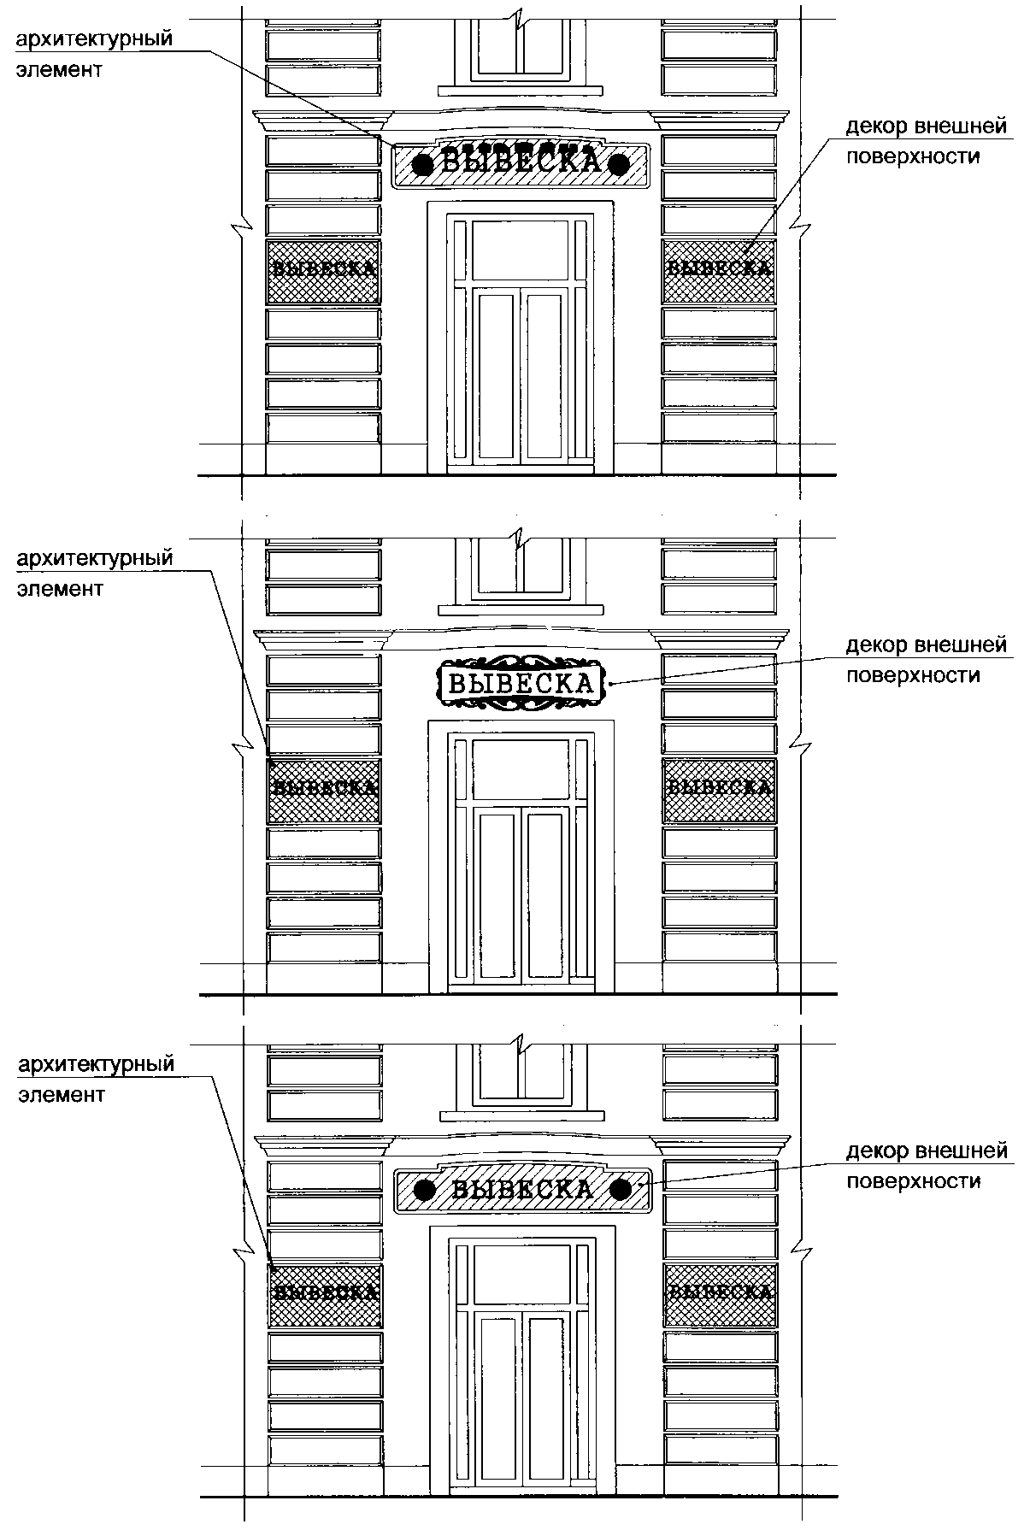

**Рисунок 37**

Максимальный размер меню не должен превышать:

- по высоте - 0,80 м;

- по длине - 0,60 м (пункт 6.10.2 Правил).

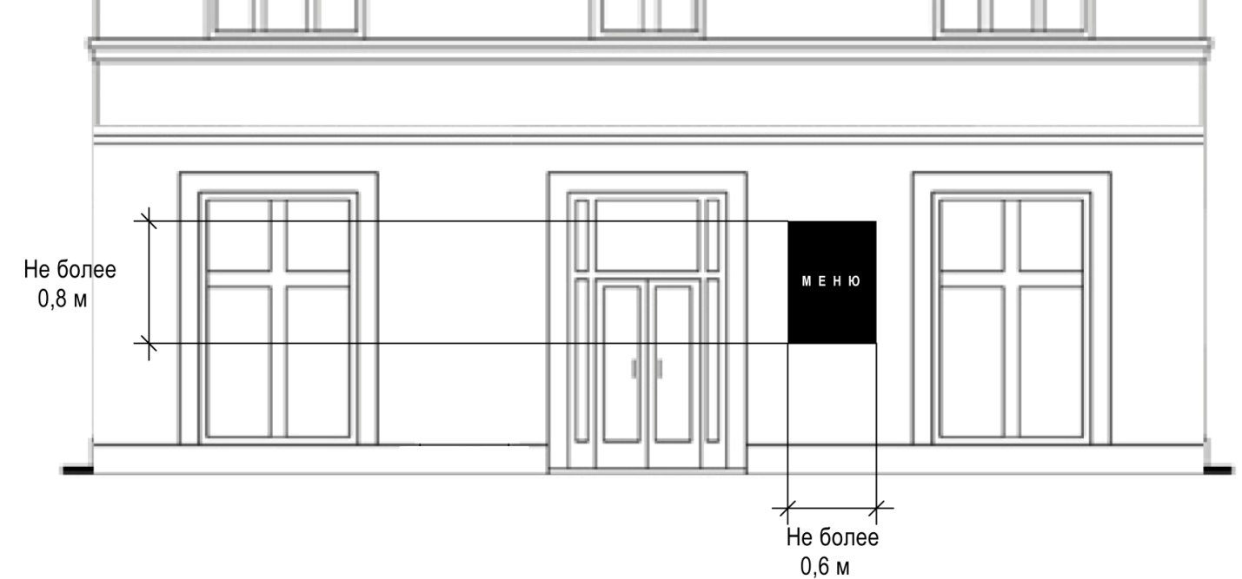

**Рисунок 38**

Допускается размещение не более одного ценового табло АЗС в границах земельного участка, занимаемого автозаправочной станцией, и одного ценового табло АЗС за пределами границ земельного участка, занимаемого автозаправочной станцией. При этом ценовые табло АЗС за пределами границ земельных участков, занимаемых автозаправочными станциями, размещаются в попутном направлении на расстоянии не более 100 м от границ указанных земельных участков (пункт 6.11.4 Правил).

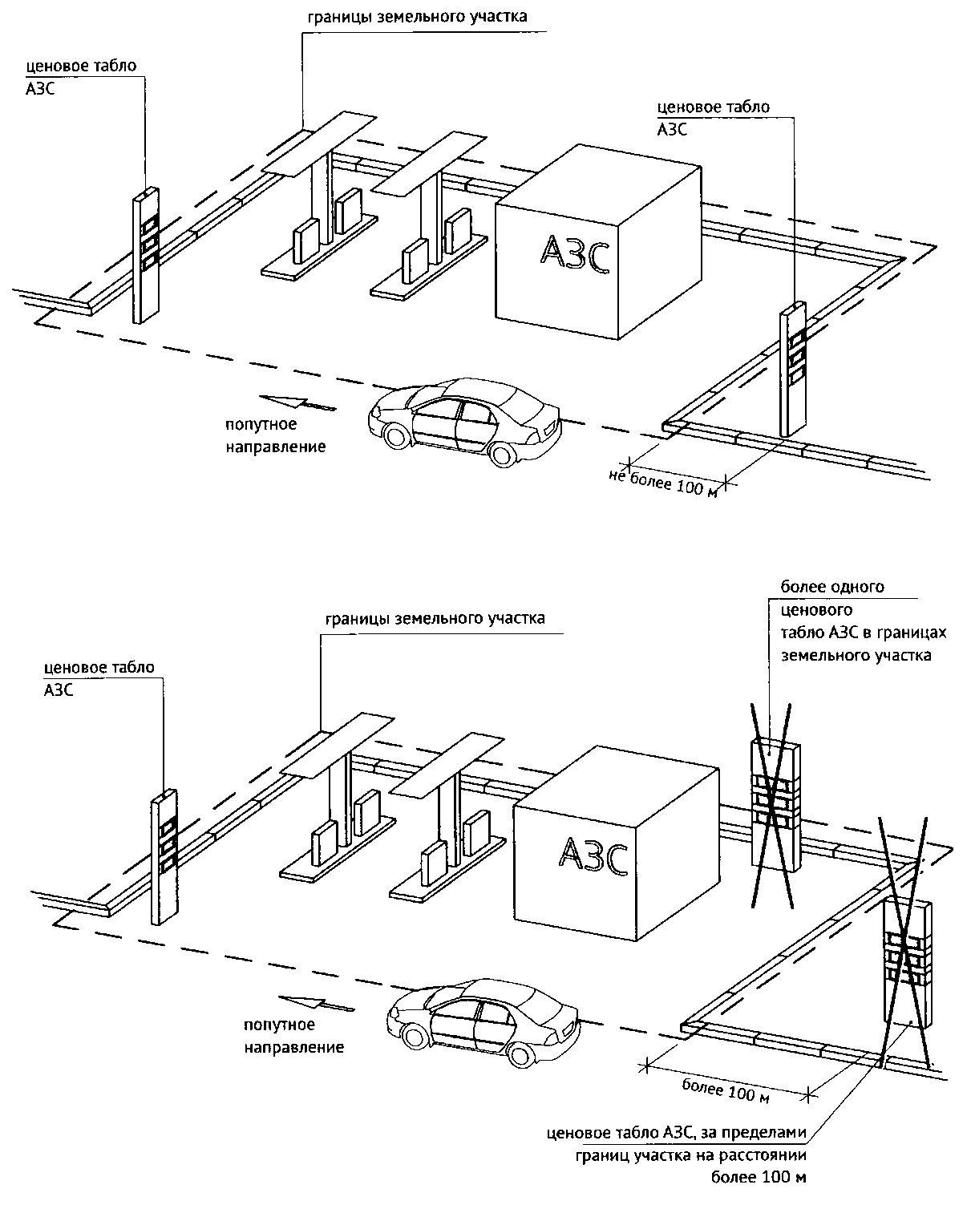

**Рисунок 39**

В случае размещения в одном здании, строении, сооружении нескольких организаций, индивидуальных предпринимателей общая площадь табличек, устанавливаемых на фасаде перед одним входом, не должна превышать 2 кв. м. (пункт 6.12.9 Правил).

Размеры табличек, размещаемых перед одним входом, должны быть одинаковыми, а расстояние от уровня земли (пола входной группы) до верхнего края таблички, расположенной на наиболее высоком уровне, не должно превышать 2 м. (пункт 6.12.10 Правил).

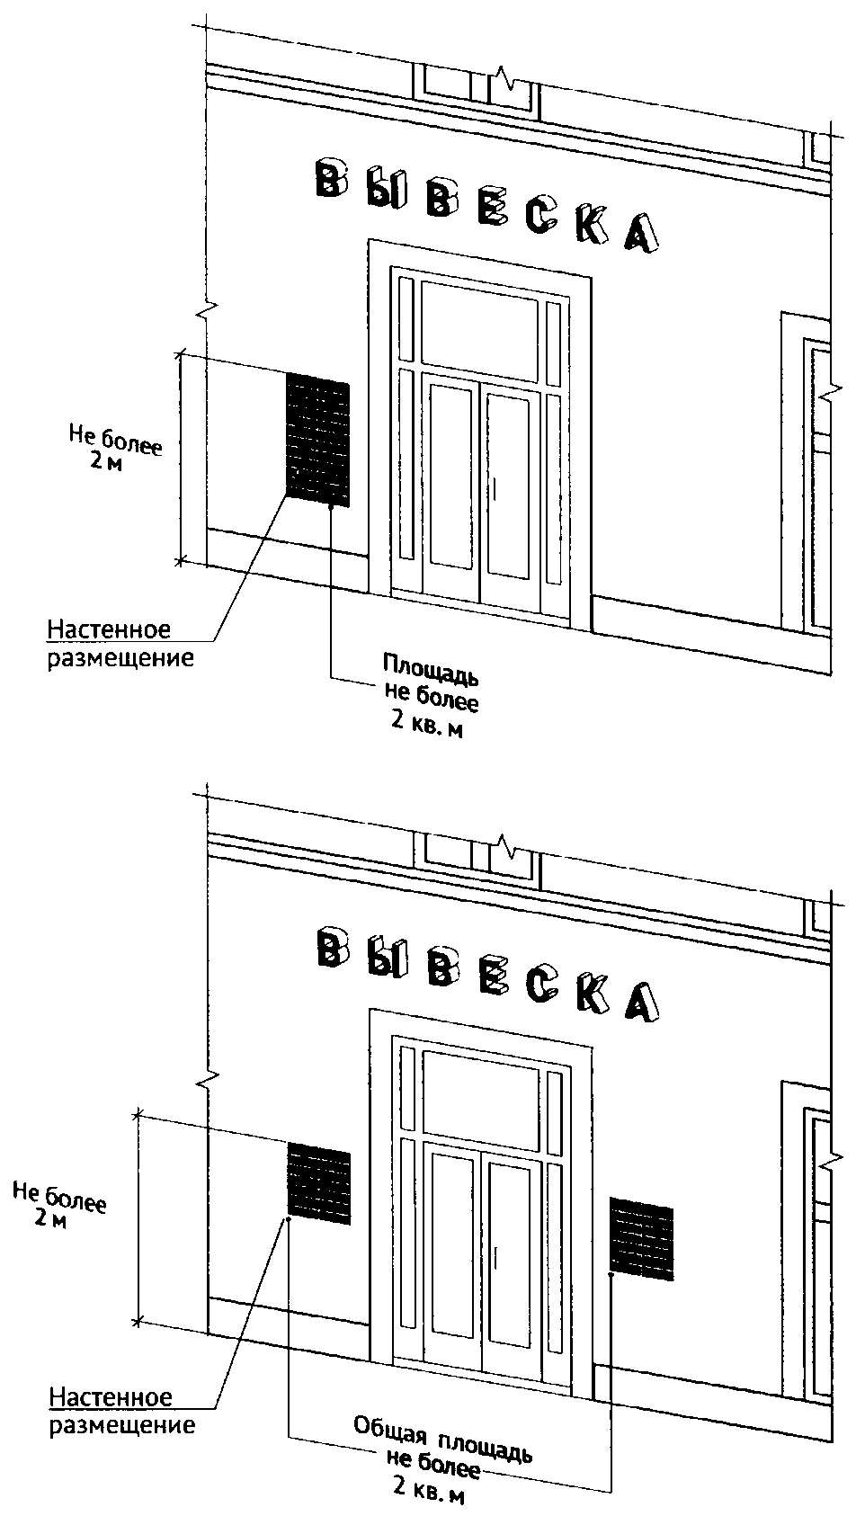

**Рисунок 40**

Максимальный размер табличек на фасадах зданий, строений, сооружений:

- не более 0,60 м по длине;

- не более 0,40 м по высоте (пункт 6.12.11 Правил).

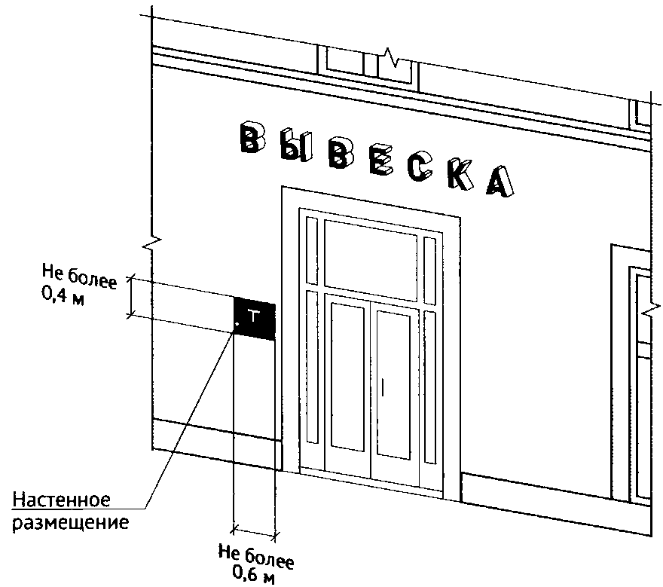

**Рисунок 41**

Максимальный размер табличек на дверях входных групп:

- не более 0,40 м по высоте;

- не более 0,30 м по длине (пункт 6.12.12 Правил).

